政府采购
竞争性磋商文件（服务类）
（全流程电子化评标）

项目名称：浦北县教育局2025-2027学年校园方责任保险采购（重2）
项目编号：QZZC2025-C3-220203-GXHL
项目所属区划：浦北县
采 购 人：浦北县教育局
采购代理机构：广西华霖招标有限公司
2025年9月16日
目 录

第一章 竞争性磋商公告 2
第二章 采购需求 6
第三章 供应商须知 14
第四章 评审程序、评审方法和评审标准 39
第五章 响应文件格式 49
第六章 合同文本 80
第七章 质疑、投诉材料格式 89

第一章 竞争性磋商公告
项目概况
浦北县教育局2025-2027学年校园方责任保险采购（重2）采购项目的潜在供应商应在广西政府采购云平台（https://www.gcy.zfcg.gxzf.gov.cn/）获取竞争性磋商文件，并于2025年9月26日9时30分（北京时间）前提交（上传）响应文件。
一、项目基本情况
1.项目编号：QZZC2025-C3-220203-GXHL
2.项目名称：浦北县教育局2025-2027学年校园方责任保险采购（重2）
3.采购方式：竞争性磋商
4.预算总金额（元）：1740000.00
5.采购需求
标项一
标项名称：浦北县教育局2025-2027学年校园方责任保险采购（重2）
数量：1
预算金额（元）：1740000.00
简要规格描述或项目基本概况介绍、用途：浦北县教育局2025-2027学年校园方责任保险采购，具体内容详见竞争性磋商文件。
最高限价（元）（如有）：1740000.00
合同履约期限：保险年限二学年（2025年9月1日0时00分起至2027年8月31日24时0分止；本项目追溯保险合同效力至2025年9月1日0时0分）。成交人按一学年的保险期限逐年出具保险单。
本标项（否）接受联合体竞标
备注：无
二、供应商的资格条件
1.满足《中华人民共和国政府采购法》第二十二条规定；
2.落实政府采购政策需满足的资格要求：无；
3.本项目的特定资格要求：供应商须具有国内依法登记注册，经国家保险监督管理机构批准设立并颁发有效的《经营保险业务许可证》，具有经营本次采购险种业务资格的保险机构或分支机构。同一保险机构只允许一家公司（包括其总公司、省级分公司的下属分公司、分支机构）参与本次竞标。
三、获取竞争性磋商文件
时间：2025年9月16日至2025年9月23日，每天上午0:00至11：59，下午12:00至23:59（北京时间，法定节假日除外）。
地点：广西政府采购云平台（https://www.gcy.zfcg.gxzf.gov.cn/）
获取方式：网上下载。本项目不发放纸质采购文件，供应商可自行在广西政府采购云平台（https://www.gcy.zfcg.gxzf.gov.cn/）下载采购文件（操作路径：登录广西政府采购云平台-项目采购-获取采购文件-找到本项目-点击“申请获取采购文件”），电子响应文件制作需要基于广西政府采购云平台（https://www.gcy.zfcg.gxzf.gov.cn/）获取的采购文件编制。
售价：0元。
四、响应文件提交
1、首次响应文件提交截止时间（北京时间）：2025年9月26日9时30分
2、首次响应文件提交地点：请登录广西政府采购云平台投标客户端竞标。
五、开启（首次响应文件开启时间）
1.时间（北京时间）：2025年9月26日9时30分后
2.地点：广西政府采购云平台电子开标大厅
六、公告期限
自本公告发布之日起5个工作日。
七、其他补充事宜
1.潜在的政府采购供应商工作要求。
（1）完成供应商注册，地址为：https://www.gcy.zfcg.gxzf.gov.cn/。
（2）完成CA申领和绑定（见广西壮族自治区政府采购网—办事服务—下载专区）。
（3）下载使用广西政府采购云平台投标客户端[广西政府采购网（访问地址http://zfcg.gxzf.gov.cn/）—办事服务—下载专区]，熟悉掌握电子投标系统操作指南（见广西政府采购云平台首页右上角—帮助中心—项目采购）。
（4）因未注册入库、未办理CA数字证书、CA证书故障、操作不当等原因造成无法竞标或竞标失败等后果由供应商自行承担。
2.网上查询地址
http://www.ccgp.gov.cn/（中国政府采购网）、http://www.ccgp-guangxi.gov.cn/ (广西政府采购网)、http://ggzy.jgswj.gxzf.gov.cn/qzggzy/ [（全国公共资源交易平台 （广西.钦州）]、http://ggzy.jgswj.gxzf.gov.cn/pbggzy/[全国公共资源交易平台（广西·浦北）]。
3.本项目需要落实的政府采购政策
（1）政府采购促进中小企业发展。
（2）政府采购促进残疾人就业政策。
（3）政府采购支持监狱企业发展。
4.响应文件提交方式：本项目为全流程电子化项目，请登录广西政府采购云平台投标客户端竞标，供应商应先安装“广西政府采购云平台投标客户端”（请自行前往广西政府采购云平台进行下载），并按照本项目采购文件和广西政府采购云平台的要求编制、加密后在首次响应文件提交截止时间前通过网络上传，供应商在提交电子版响应文件时，请填写参加远程采购活动经办人（法定代表人或其委托代理人）联系方式。
5.未进行网上注册并办理数字证书（CA认证）的供应商将无法参与本项目政府采购活动，潜在供应商应尽早完成电子交易平台上的CA数字证书办理，并在首次响应文件提交截止时间前提交响应文件。
6.为确保网上操作合法、有效和安全，请供应商确保在电子响应过程中能够对相关数据电文进行加密和使用电子签章，妥善保管CA数字证书并使用有效的CA数字证书参与整个采购活动。
注：供应商应当在首次响应文件提交截止时间前完成电子响应文件的上传、递交，响应文件提交截止时间前可以补充、修改或者撤回响应文件。补充或者修改响应文件的，应当先行撤回原文件，补充、修改后重新上传、递交。响应截止时间前未完成上传、递交的，视为撤回响应文件。响应文件提交截止时间以后上传递交的响应文件的，广西政府采购云平台将予以拒收。
7.CA证书在线解密：首次响应文件开启时，需要供应商登录广西政府采购云平台电子开标大厅按规定时间对加密的响应文件进行解密，详见采购文件“第三章供应商须知正文25.2条”，否则后果自负。
8.供应商需要在具备有摄像头及语音功能且互联网网络状况良好的电脑登录广西政府采购云平台远程开标大厅参与本次磋商，否则后果自负。
9.供应商认为采购文件使自己的权益受到损害的，可以自获取（下载）采购文件之日起7个工作日内以书面形式一次性向采购人和采购代理机构提出同一环节的质疑。否则，逾期的质疑采购人及采购代理机构可不予接受。质疑供应商对采购人、采购代理机构的答复不满意或者采购人、采购代理机构未在规定的时间内作出答复的，可以在答复期满后十五个工作日内向同级政府采购监督管理部门投诉。
10.若对项目采购电子交易系统操作有疑问，可登录广西政府采购云平台（https://www.gcy.zfcg.gxzf.gov.cn/），点击右侧咨询小采，获取采小蜜智能服务管家帮助，或拨打广西政府采购云平台服务热线95763获取热线服务帮助。
11.单位负责人为同一人或者存在直接控股、管理关系的不同供应商，不得参加同一合同项下的政府采购活动。为本项目提供过整体设计、规范编制或者项目管理、监理、检测等服务的供应商，不得再参加本项目上述服务以外的其他采购活动。
12.对在“信用中国”网站(www.creditchina.gov.cn) 、中国政府采购网(www.ccgp.gov.cn)被列入失信被执行人、重大税收违法案件当事人名单、政府采购严重违法失信行为记录名单及其他不符合《中华人民共和国政府采购法》第二十二条规定条件的供应商，不得参与政府采购活动。
八、凡对本次采购提出询问，请按以下方式联系
1.采购人信息
名 称：浦北县教育局
地址：浦北县小江镇民兴路39号
项目联系人：高家珍
联系电话：13517573172
2.采购代理机构信息
名 称：广西华霖招标有限公司
地 址：浦北县书香华府23栋23#24号
联系电话：0777-8310661
3.项目联系方式
项目联系人：陈春桦
电 话：0777-8310661
广西华霖招标有限公司
2025年9月16日
第二章 采购需求
说明：
1.“实质性要求”是指采购需求中带“▲”的条款或者不能负偏离的条款或者已经指明不满足按响应文件作无效处理的条款。
2. 如供应商竞标产品存在侵犯他人的知识产权或者专利成果行为的，应承担相应法律责任。
服务需求一览表
采购清单及技术参数 | 序号 | 标的的名称 | 单位 | 数量 | 服务参数 | 中小企业划分标准所属行业
采购清单及技术参数 | 1 | 浦北县教育局2025-2027学年校园方责任保险 | 项 | 1 | - 服务范围  浦北县行政辖区内，由国家或社会力量举办的全日制普通中小学校（含特殊教育学校）、中等职业学校、幼儿园，均应投保校园方责任保险。合计承保人数每年约174000人。  - 保险期限及预算  （1）保险期限：二学年（2025年9月1日0时00分起至2027年8月31日24时0分止；本项目追溯保险合同效力至2025年9月1日0时0分）。成交人按一学年的保险期限逐年出具保险单。  （2）普通中小学校（含特殊教育学校）、中等职业学校、幼儿园。保险费：每学年每生5元。民办学校保险费和赔偿限额：按公办同层次同类学校的标准执行。  （3）采购预算总价：174万元，服务年限：二学年。  三、赔偿限额及免赔额  （1）普通中小学校（含特殊教育学校）、中等职业学校、幼儿园：每生每学年累计赔偿限额人民币50万元，每所学校每次事故赔偿限额人民币500万元，每所学校每学年累计赔偿限额人民币1000万元。  （2）免赔额：无免赔额。  四、校园方责任保险赔偿范围与标准  校园方责任保险的赔偿范围参照《最高人民法院关于审理人身损害赔偿案件适用法律若干问题的解释》 《中华人民共和国民法典》，以及教育部《学生伤害事故处理办法》等有关规定执行。  （1）医疗费：根据医疗机构出具的挂号费、检查费、治疗费、手术费、医药费、住院费、材料费等费用。  （2）住院伙食补助费：按照当地国家机关一般工作人员的出差伙食补助标准予以确定。住院伙食补助费=住院天数x每天伙食补助金额。  （3）营养费：以医生处方为准，指按医生要求购买以促进伤者痊愈为目的的营养品所发生的费用。  （4）监护人误工费：误工费指单一监护人因照顾学生而遭受的误工损失。误工时间依据医疗机构开具的正式假条、医生建议的休假期限、监护人工作单位出具的误工证明等进行计算、误工费的赔偿标准，月薪收入等于或少于2000元以所在单位的收入证明为准，无正式劳动合同或个体工商户等没有工作单位的按2000元支付。有正式劳动合同且月薪超过2000元的在提供收入证明、完税证明的基础上按照实际收入作为支付赔偿的标准。  （5）护理费：伤者在治疗期间或治疗后生活不能自理，需要专人护理的，应赔偿护理费，但应提供医疗机构出具的需要专人护理的证明。  （6）交通费：包括出租车费、救护车费、过路桥费等，根据受害人及其必要的陪护人员因就医或者转院治疗实际发生的费用计算。交通费应当以正式票据为凭，有关凭据应当与就医地点、时间、人数、次数相符合。  （7）残疾用具费：按照普通适用器具的合理费用标准计算伤情有特殊需要的，参照辅助器具配制机构的意见确定费用标准。  （8）残疾等级鉴定费：伤者到专门的鉴定机构鉴定残疾等级的费用。  （9）伤残赔偿金：确定残疾等级后，一次性支付的残疾补助费。伤残赔偿金=赔偿限额×残疾等级对应比例。  （10）丧葬费：按当地城镇职工上年度平均工资6个月工资标准赔偿。  （11）死亡赔偿金：按照学校应承担责任的责任比例，死亡赔偿金=赔偿限额×责任比例。  （12）法律费用：按照实际发生的法律费用确定。  （13）施救费用：按照实际发生的、合理的施救费用确定。  五、基础保险责任  在学校实施的教育教学活动或者学校组织的校外活动中，以及在学校负有管理责任的校舍、场地、其他教育教学设施、生活设施内发生的，造成在册学生人身损害的意外伤害事故依法应由学校承担的经济赔偿责任：  （1）学校的校舍、场地、其他公共设施，以及学校提供给学生使用的学具、教育教学和生活设施、设备不符合国家规定的标准，或者有明显不安全因素的。  （2）学校的安全保卫、消防、设施设备管理等安全管理制度有明显疏漏，或者管理混乱，存在重大安全隐患，而未及时采取措施的。  （3）学校向学生提供的药品、食品、饮用水等不符合国家或者行业的有关标准、要求的。  （4）学校组织学生参加教育教学活动或者校外活动，未对学生进行相应的安全教育，并未在可预见的范围内采取必要的安全措施的。  （5）学校知道教师或者其他工作人员患有不适宜担任教育教学工作的疾病，但未采取必要措施的。  （6）学校组织安排的实习、劳动、体育运动等体力活动，超出学生一般生理承受能力的。  （7）学生有特异体质或者特定疾病，不宜参加某种教育教学活动，学校知道或者应当知道，但未予以必要的注意的。  （8）学生在校期间突发疾病或者受到伤害，学校发现，但未根据实际情况及时采取相应措施，导致不良后果加重的。  （9）学校教师或者其他工作人员体罚或者变相体罚学生，或者在履行职责过程中违反工作要求、操作规程、职业道德或者其他有关规定的。  （10）学校教师或者其他工作人员在负有组织、管理未成年学生的职责期间，发现学生行为具有危险性，但未进行必要的管理、告诫或者制止的。  （11）对未成年学生擅自离校等与学生人身安全直接相关的信息，学校发现或者知道，但未及时告知未成年学生的监护人，导致未成年学生因脱离监护人的保护而发生伤害的。  （12）学校有未依法履行职责的其他情形的。  （13）必要的诉讼费及其他合理的施救费用。  六、特别约定  广西壮族自治区教育厅、广西壮族自治区财政厅、中国银行保险监督管理委员会广西监管局《关于推行校园方责任保险完善校园安全伤害事故风险管理机制的通知》[桂教（2009）6号]文件要求，在保险期间，发生下列情形导致被保险人的学生人身损害后果的事故，尽管被保险人已履行了相应职责、行为并无过当，但法院或仲裁机构仍判决或裁决被保险人需对受伤害学生给予经济补偿时，保险人按照本保险合同约定也负责赔偿：  （1）在学生自行上学、放学、返校、离校途中发生的。  （2）在学生自行外出或者擅自离校期间发生的。  （3）在放学后、节假日或者假期等学校工作时间以外，学生自行滞留学校或者自行到校发生的。  （4）其他在学校管理职责范围外发生的。  七、扩展保险责任  （1）学校知道或应当知道本校学生患有传染性疾病、而未采取必要的隔离防范措施导致其他学生感染的。  （2）暴雨、洪水、泥石流、雷击、火灾、爆炸、煤气中毒、校内易燃易爆及有毒有害物质等所造成的意外事故。  （3）高空物体坠落所造成的意外事故。  （4）学生拥挤所造成的意外事故。  （5）事故发生后，学校未采取措施及时救护致使损害扩大的。  （6）在保险期间内，如被保险人的学生名单发生变动，发生新增学生的情况，自该学生完成注册当时起，自动纳入本保险保障范围。对于公办学校义务教育阶段的人员变动，保险公司不再额外收取或退还保险费，对于其他学校人员变动，保险公司仅对单一投保主体人员增加超过5%的部分收取保费。  （7）附加集体活动扩展条款：在本保险项下的保险责任包括学校统一组织的校外社会实践以及军训、校运会、文艺演出等集体活动中发生事故学校应当依法承担的责任。  （8）附加交流生扩展条款：针对到参保学校进行校际交流活动的外校生，在参保学校所在地交流期间发生人身伤亡，依法应由被保险人承担的经济赔偿责任，参照本保险承保的注册学生予以扩展负责。  （9）附加财产损失保险条款：  ①在本保险期间内，被保险人的注册学生在校内活动过程中或由被保险人组织的校外活动过程中，因校园方疏忽或过失引发主险保单中规定的责任事故，导致注册学生人身伤亡的同时，也使其随身携带的财产遭受损失的，对于财产的直接损失部分保险人按本合同的约定承担赔偿责任。  ②保险人对每位学生的赔偿金额不超过保单列明的被保险人赔偿限额，在本合同保险期间内，累计赔偿金额不超过保单列明的累计赔偿限额。  本附加条款对每位学生均实行100元的绝对免赔额。主险下的其他各项赔偿限额、免赔额不变。  （10）附加精神损害赔偿责任保险条款：  ①在本保险期间内，被保险人的注册学生在校内活动过程中或由被保险人组织的校外活动过程中，因校园方疏忽或过失引发主险保单中规定的责任事故，导致注册学生人身伤亡的，注册学生或其代理代理人向被保险人提出精神损害赔偿请求，依照法院判决应由被保险人承担的精神损害赔偿责任，保险人根据本保险合同的约定承担赔偿责任。  ②保险人对每位学生的赔偿金额不超过保单列明的每人赔偿限额，在保险期间内、累计赔偿金额不超过保单列明的累计赔偿限额，主险下的其他各项赔偿限额、免赔额不变。  （11）附加自然灾害保险条款：  ①在被保险人的在校活动中或由被保险人统一组织或安排的活动过程中，因发生暴风、台风（热带风暴）、突发性山体滑坡、崖崩、沙尘暴，雹灾、雪灾，导致被保险人的注册学生的人身伤亡，依法应由被保险人承担的直接经济赔偿责任，保险人负责赔偿。  ②保险人对每位学生的赔偿金额不超过保单列明的每人自然灾害赔偿限额，对每个学校每次事故的赔偿金额不超过保险单列明的每次事故自然灾害赔偿限额，在保险期间内，对每个学校的累计赔偿金额不超过保险单列明的学年累计自然灾害赔偿限额。  （12）附加校园方无过失责任保险条款：  ①在本保险单列明的保险期间及承保区域范围内，因自然灾害、学生自身原因、学生体质差异、校外的突发性侵害而导致被保险人的在校学生发生人身伤亡，被保险人已履行相应职责，行为并无不当，但是依法仍需对伤亡学生承担经济赔偿责任时，保险人根据本附加保险合同的约定负责赔偿。  ②本附加险责任限额分每人责任限额（含每人每次事故医疗费责任限额）、每次事故责任限额和累计责任限额。  （13）附加猝死、伤残补偿条款：学生在校或集体活动期间因疾病、意外事故导致的猝死或伤残，学校依法不承担责任，但给予道义性补偿。  八、承保服务  （1）协助采购人做好浦北县全日制普通中小学校（含特殊教育学校）、中等职业学校、幼儿园的承保工作。  （2）协助采购人做好对保险对象的宣传和培训工作。  （3）保险对象有人员变动、名称或地址变更、合并、注销、分立、设立分校等事宜时，做好上述事项的保全服务工作。  并在接到学校批改申请材料的5个工作日内出具批单和发票。对于公办学校义务教育阶段的人员变动，成交人不再额外收取或退还保险费，对于其他学校人员变动，保险公司仅对单一投保主体人员增加超过5%的部分收取保费。  九、理赔服务  （1）成交人应当成立专门的校园方责任保险理赔服务机构，由有经验的专业理赔人员负责理赔服务工作，并配备相应的办公设备。  （2）设立热线电话，负责受理校园方责任保险的事故报案、咨询、疑难解答和投诉处理，对于事故报案和客户投诉，成交人应当在5个工作日内向采购人就重要事项作出明确答复。  （3）对收到的索赔材料进行审核，并在3个工作日内向投保人反馈是否立案以及是否需要补充提供证明材料，对决定拒  赔或者不予立案的，出具正式的书面意见。对索赔材料齐全的校园方责任保险案件，在立案后的7个工作日内开具赔款通知书；对重大疑难案件应在立案后不超过25个工作日内结案。  （4）成交人与被保险人达成赔偿或者给付协议，并且已经确定赔偿金额的，5000元以下的案件2个工作日内赔付结案。  20000元以下的案件5个工作日内结案。  （5）成立重大事故协调处理小组：为减少校内发生的重大人身伤亡事故对校园方的影响，尽快恢复正常的教育教学秩序。成交人应当协助采购人临时组建“重大事故协调处理小组”，负责协调重大事故的赔偿解决方案。对于案情经过及校园方责任基本明确，且采购人与成交人已就赔偿金额初步达成一致意见的情况下，保险公司应当在5个工作日内预付该赔偿金额的50%，以协助尽快平息纠纷。  （6）在以上理赔服务的基础上，制定明确的常发案件快速处理机制。  （7）对被保险学校学生异地(含自治区外)出险的，制定异地  理赔服务机制。  十、法律援助服务  （1）成交人应当成立专门的法律服务小组，在发生校内人身伤害事故时，协助学校妥善处理善后事宜，对学校提供法律和保险方面的指导，尽最大可能减少学校的经济损失。  （2）学校与家长就校内人身伤害事故赔偿问题产生纠纷时，成交人为学校提供法律援助，指派专人负责协助采购人协调学校和家长的矛盾。  （3）学校与家长无法就赔偿问题达成一致意见而诉诸法律  时，成交人可为学校提供诉讼代理服务。  （4）学校与家长诉诸法律解决纠纷时，如教育行政主管部门已为学校安排代理律师或者学校经教育行政主管部门同意自行聘请律师，成交人应充分认可诉讼结论。 | 金融业
商务条款 | 一、合同签订期限：自成交通知书发出之日起25日内。  二、服务年限：二学年（2025年9月1日0时00分起至2027年8月31日24时0分止；本项目追溯保险合同效力至2025年9月1日0时0分），成交供应商按一学年的保险期限逐年出具保险单。  三、服务地点：广西浦北县辖区内（采购人指定地点）。  四、付款方式：自收到保险对象投保材料后，5 个工作日内成交人出具正式保险单和发票，采购人和各级各类学校依据保险单和发票申请相关经费30日内及时并及时划转给成交人，成交人应做好保险对象投保名册的登记和管理工作。  五、本项目报价包含完成本服务项目所需的相关费用，包括但不限于服务内容、所涉及的人员劳务费、差旅费、第三方风险管理服务费、培训及技术资料等各种费用和售后服务、税金等所有成本费用的总和。  六、采购标的的验收标准：符合现行国家相关标准、行业标准、地方标准或者其他标准、规范。
其他说明 | 1.本次采购对供应商提供的保险方案和服务方案进行考评。供应商在以上保费基础上提供承保服务方案，包括保险责任、赔偿限额、赔偿计算方法、理赔时效、法律服务等基础性服务项目，以及是否能够在此基础上根据自身实力提供其他服务内容，如对特殊案件的赔付能力、简易定责和便捷理赔服务、协助调解纠纷、协助采购人对被保险人进行安全教育和风险防范工作等。  2.本项目内容提出的最基本服务要求，供应商可根据自身优势在响应磋商文件要求的基础上另外提供有建设性的方案及服务内容，并提供供应商认为应提供的其他服务，以及明确具体的投保与索赔服务流程。  3.供应商可根据承保区域依自身实际情况投入服务团队，需明确服务区域，并于响应文件中附上各区域服务团队人员一览表（应明确人员职务）。  4.本项目采用固定价格采购，普通中小学校（含特殊教育学校）、中等职业学校、幼儿园保费为5元/生/学年。根据关于印发《政府采购竞争性磋商采购方式管理暂行办法》的通知（财库〔2014〕214号）第二十四条，执行统一价格标准的项目，其价格不列为评审因素。

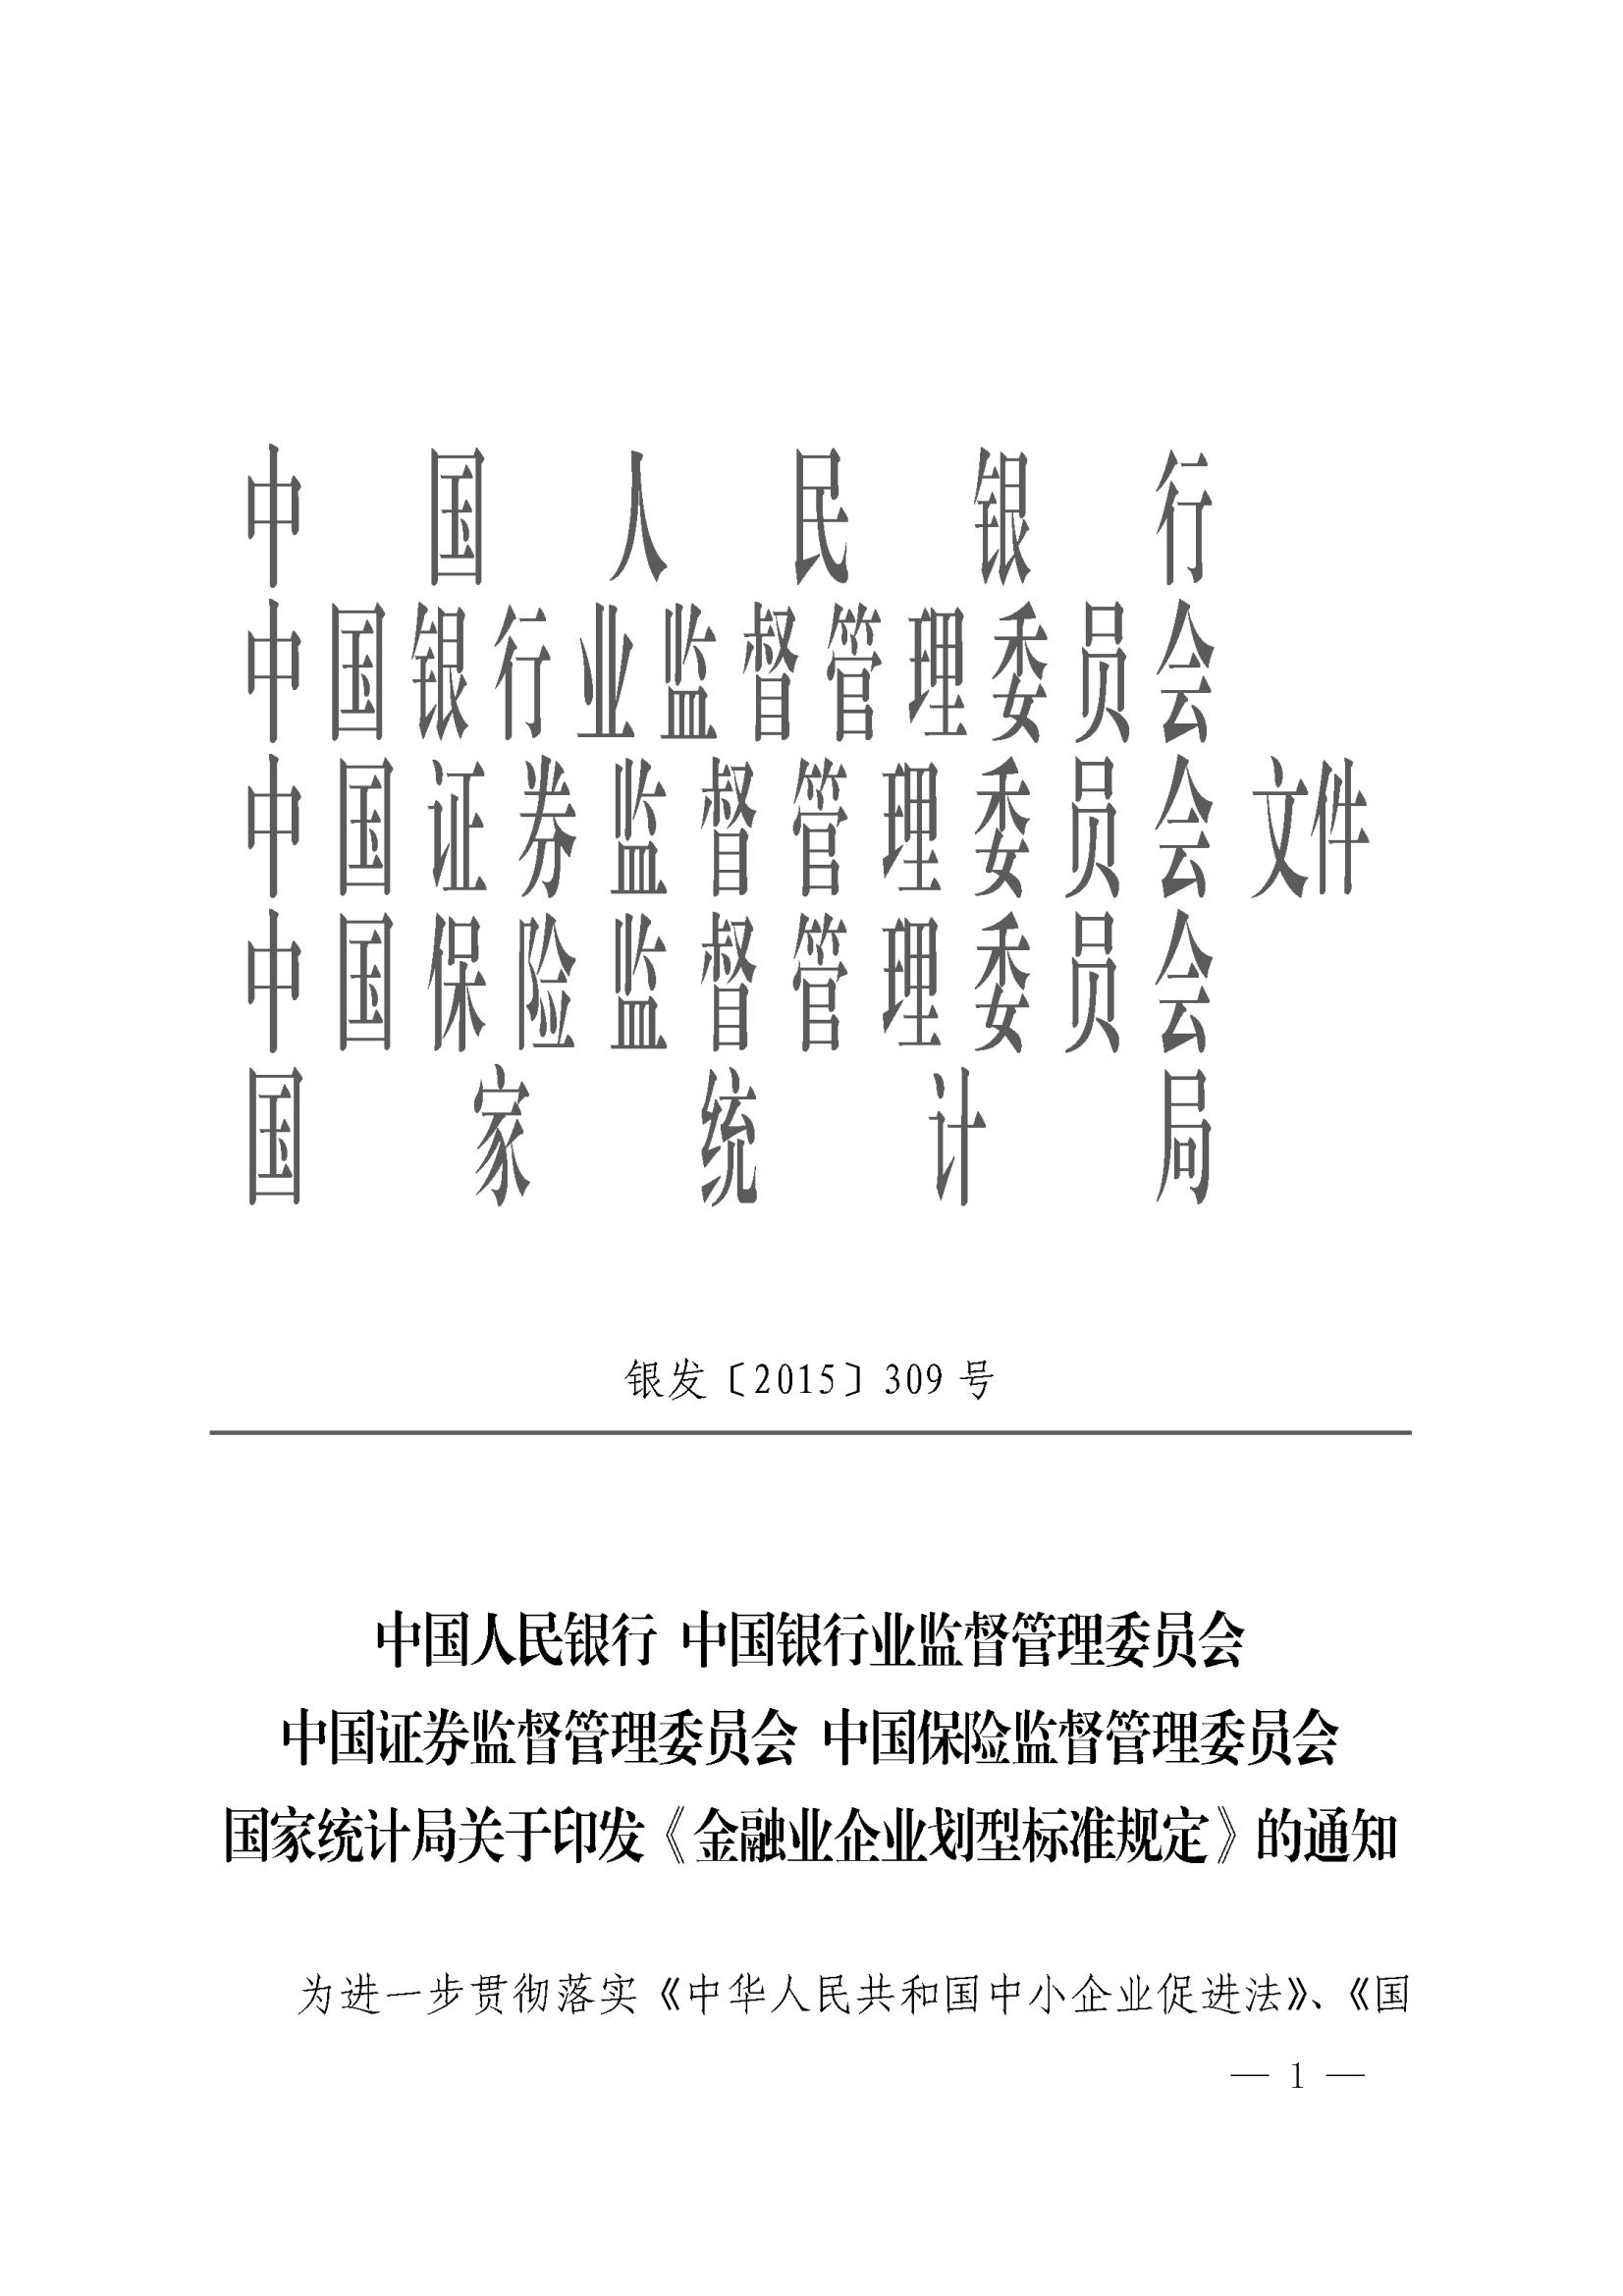
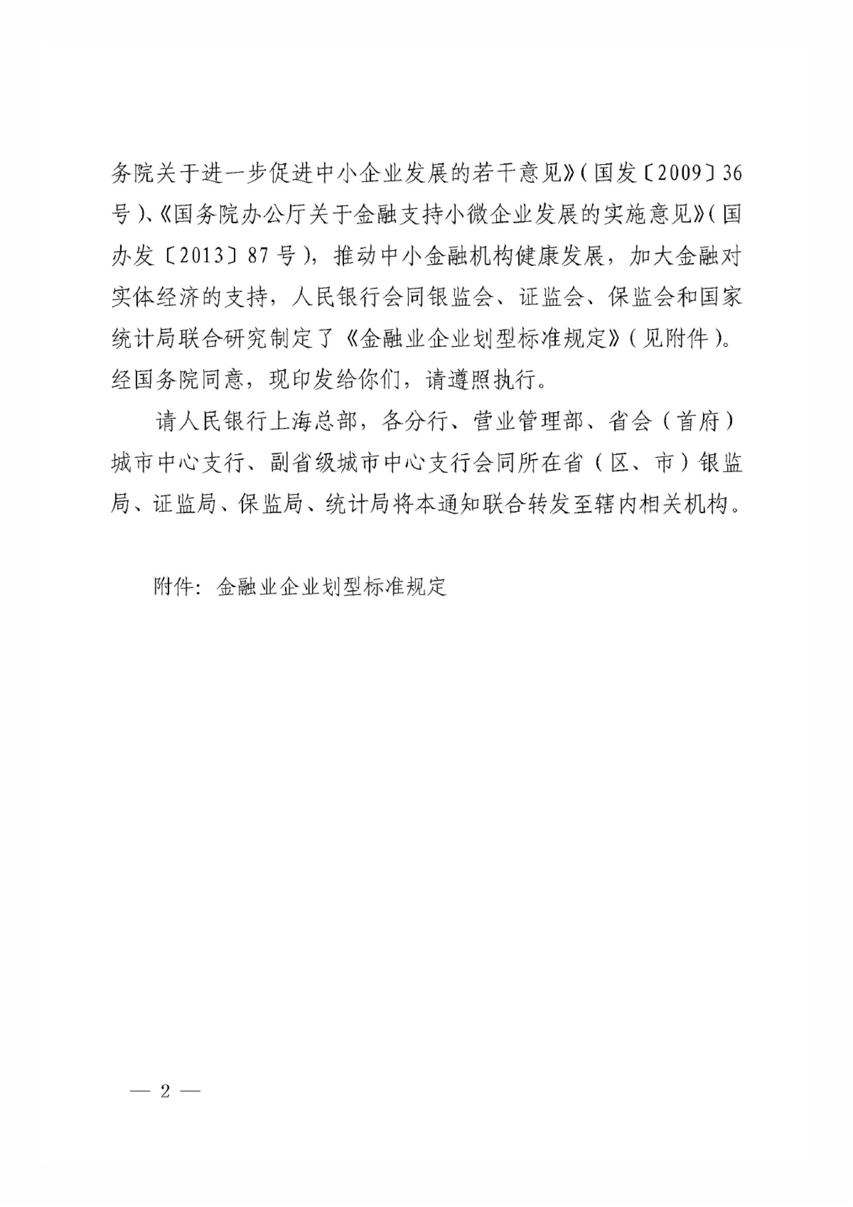
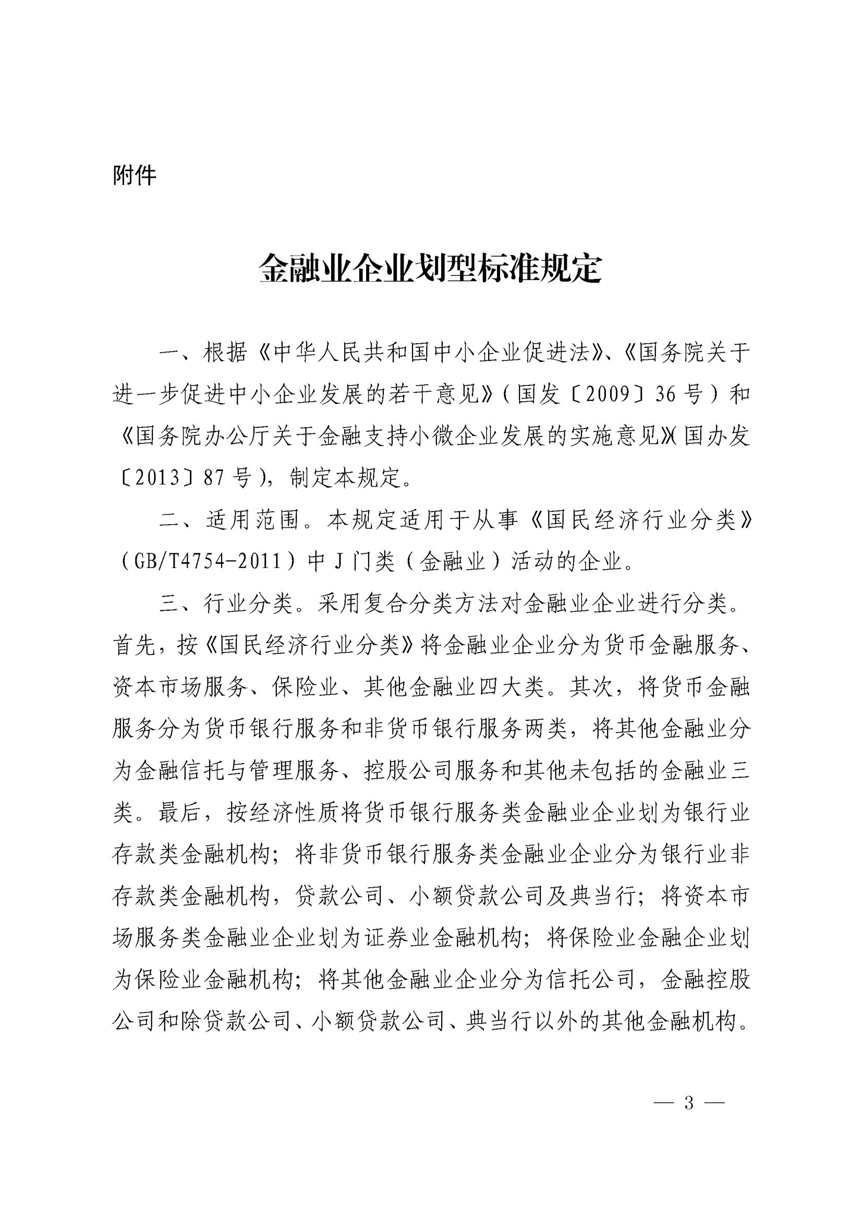
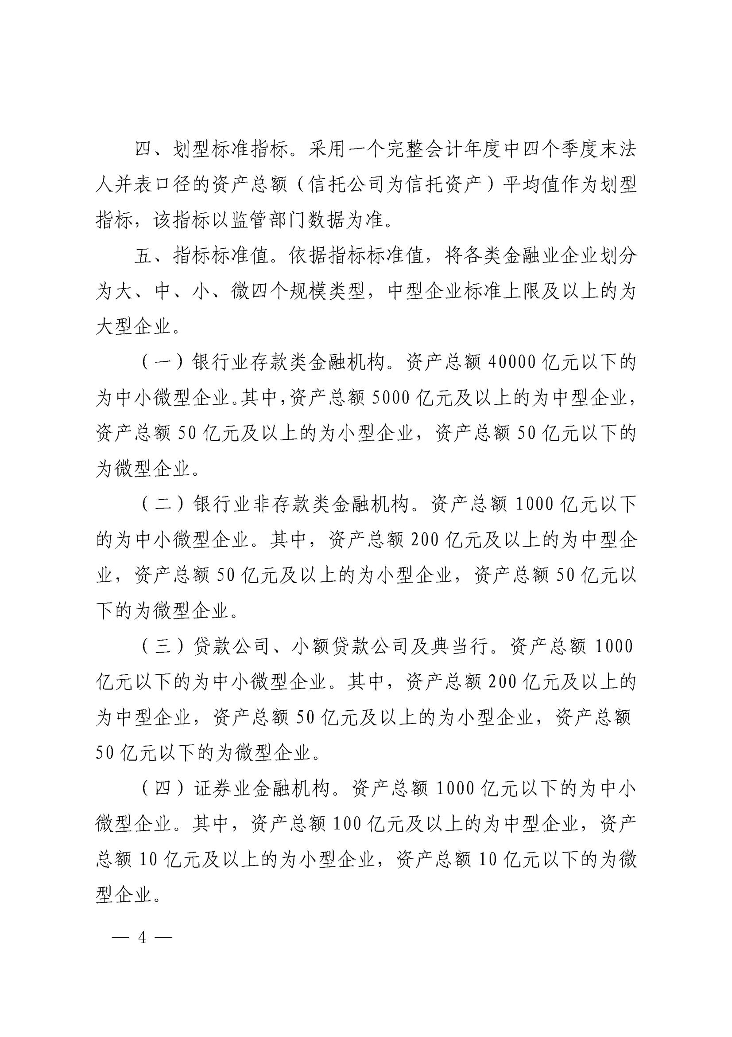
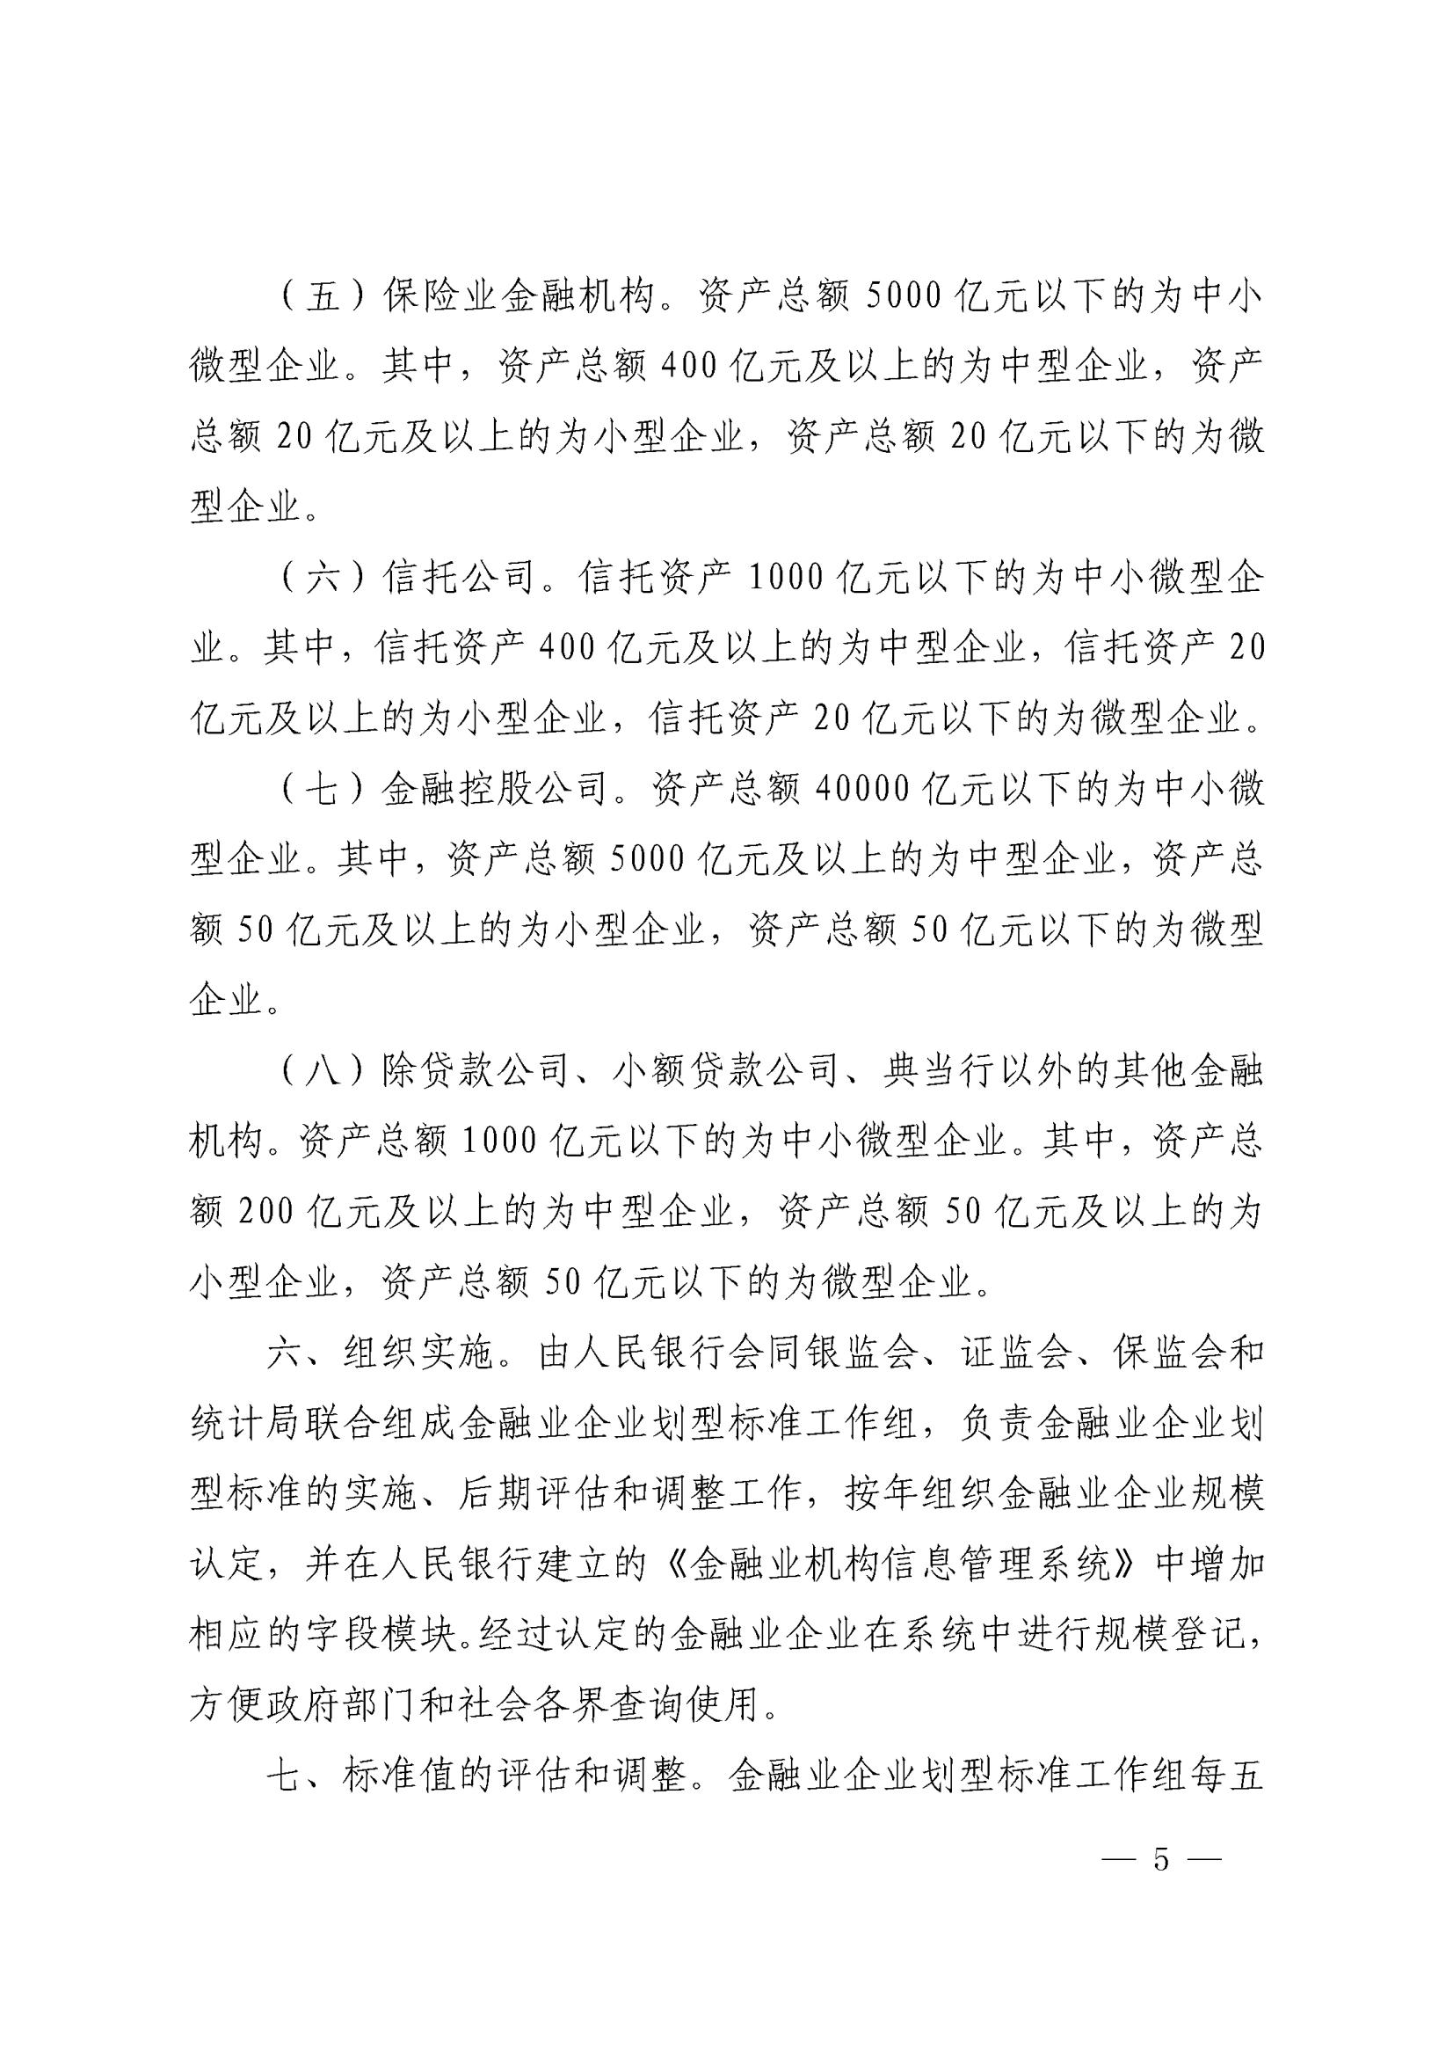
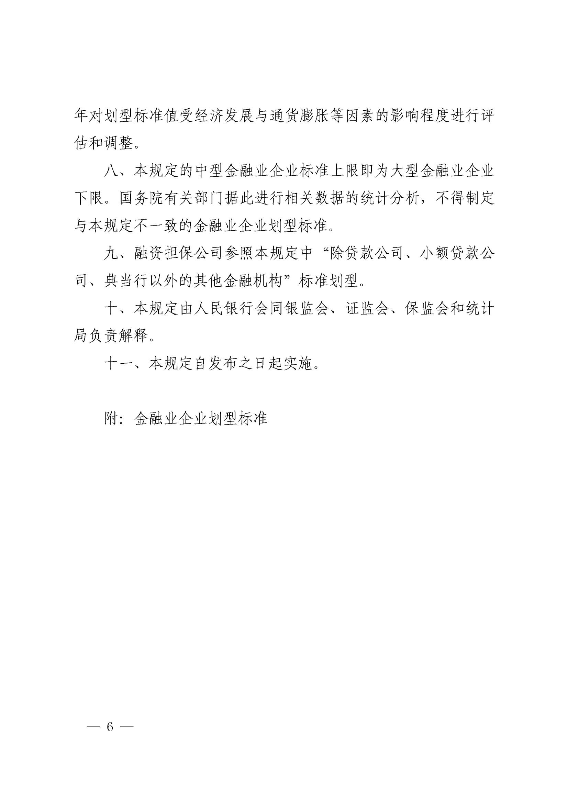
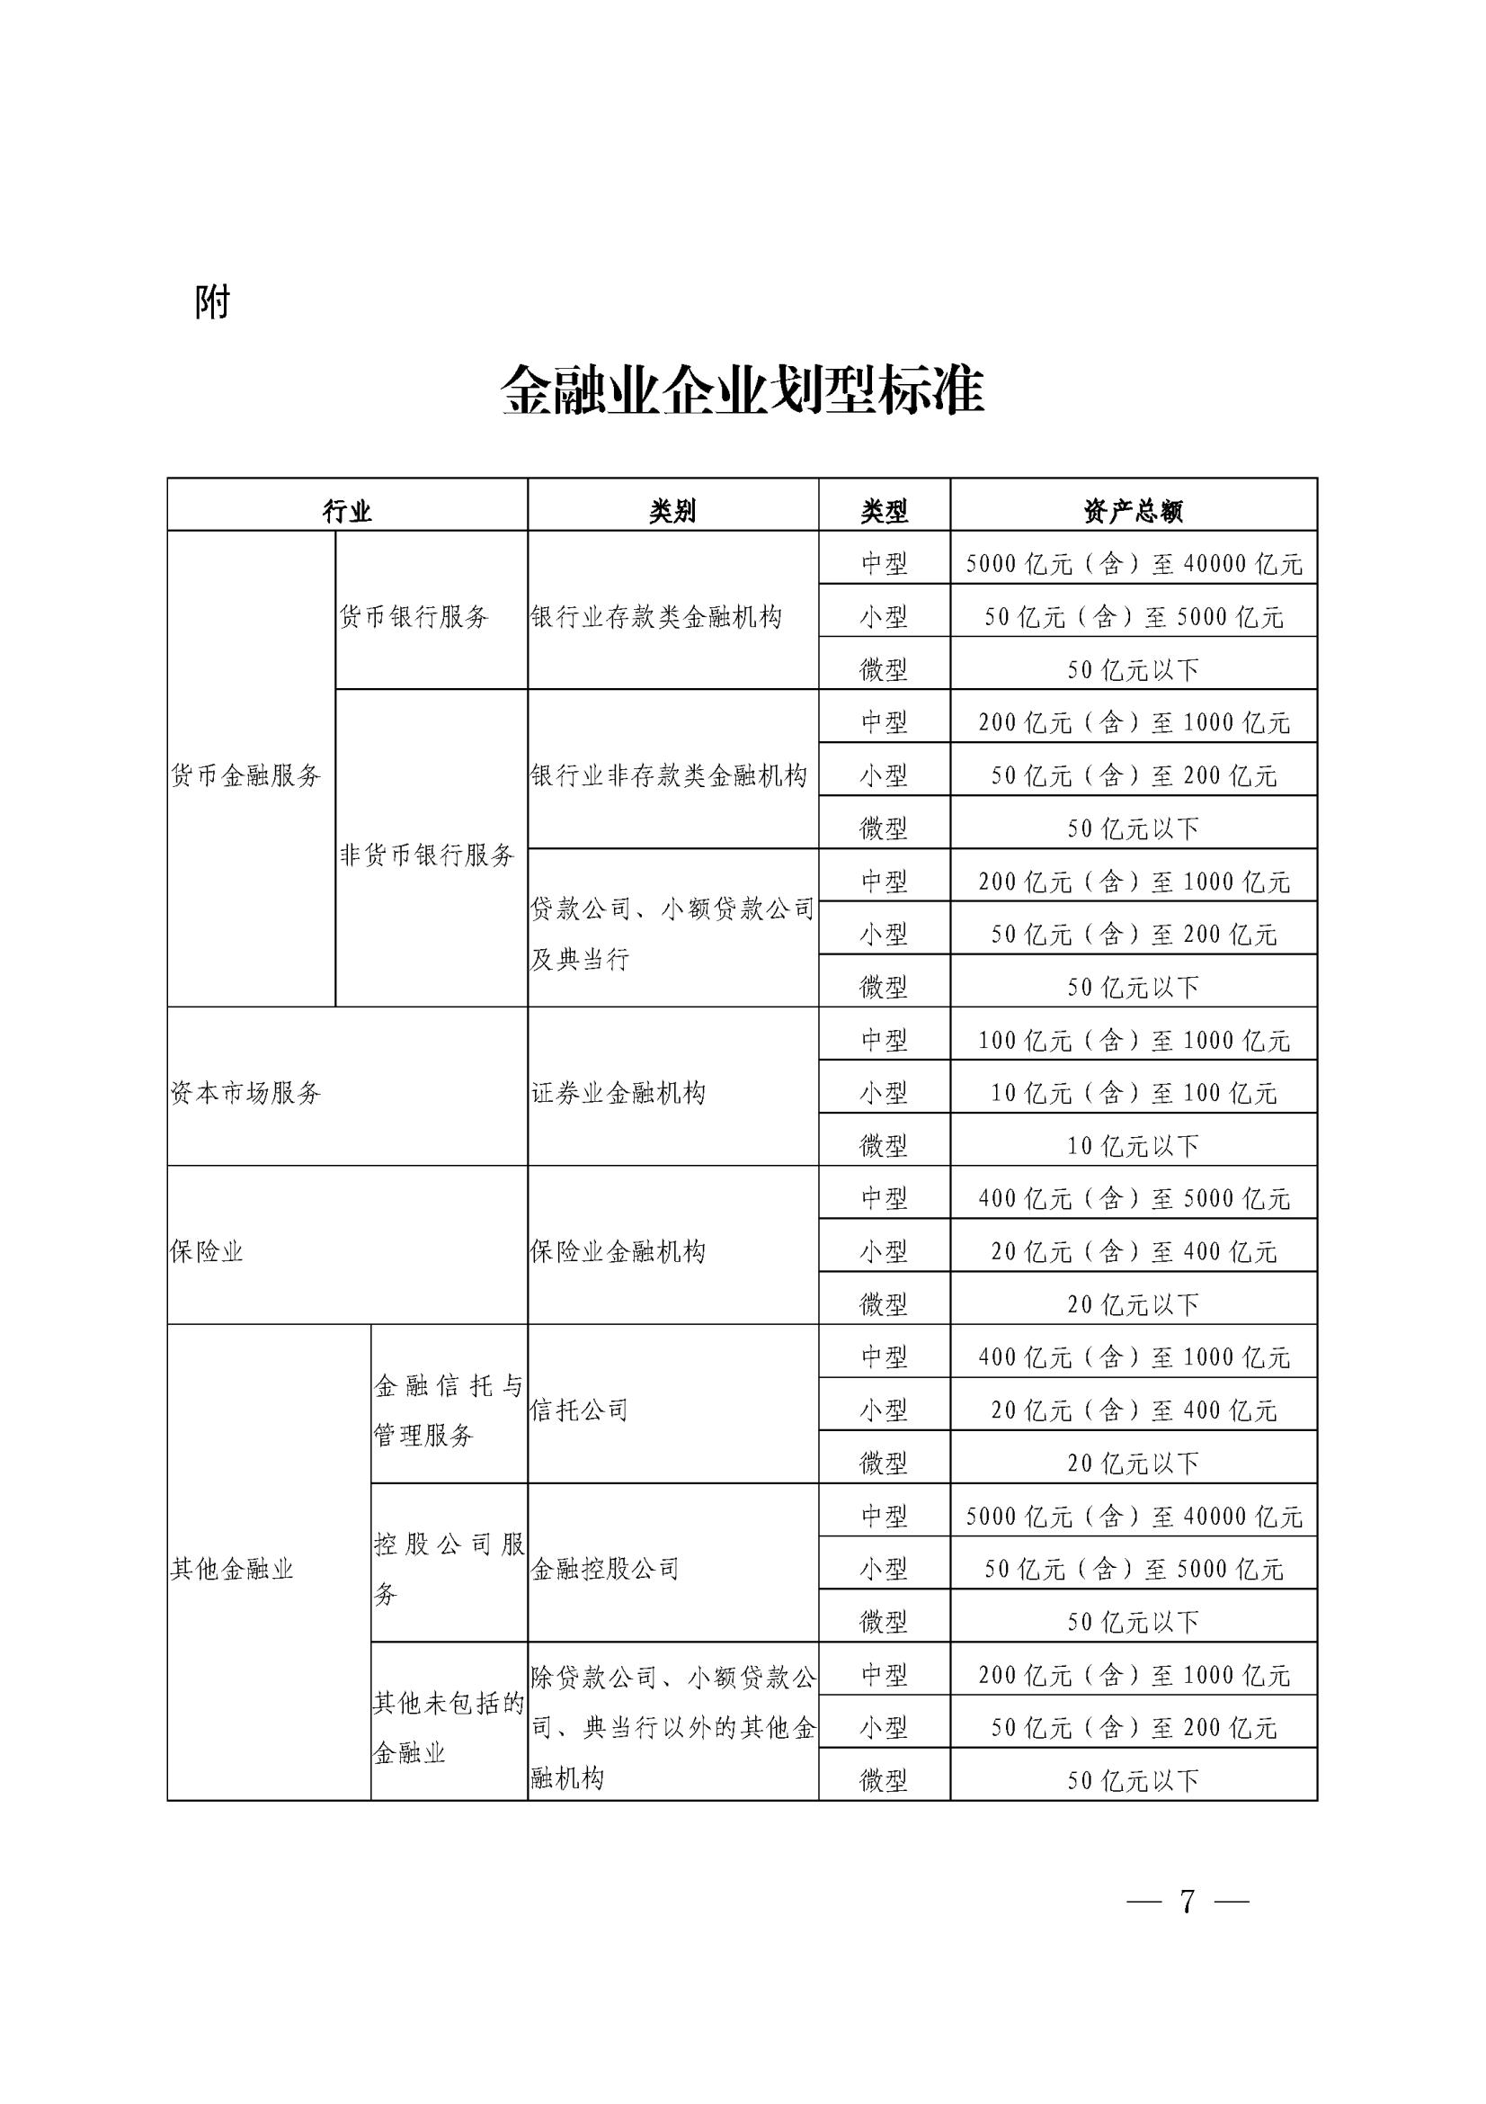

第一节 供应商须知前附表
条款号 | 条款内容 | 具体要求
3.1 | 供应商资格条件 | 供应商资格条件要求详见公告。
5.1 | 是否接受联合体竞标 | 否。
5.2 | 联合体竞标要求 | 无
6.1 | 是否允许分包 | ☑不允许分包  □允许分包  分包内容： 。  分包金额或者比例： 。
12.1.1 | 资格证明文件组成 | 1.供应商为法人或者其他组织的提供其营业执照等证明文件（如营业执照或者事业单位法人证书或者执业许可证等），供应商为自然人的提供其身份证复印件。（必须提供，否则响应文件按无效响应处理）  2.供应商依法缴纳税收的相关材料[（2025年1月以来）任意一个月的依法缴纳税收的凭据复印件；依法免税的供应商，必须提供相应文件证明其依法免税]。（必须提供，否则响应文件按无效响应处理）  3.供应商依法缴纳社会保障资金的相关材料[（2025年1月以来）任意一个月的依法缴纳社会保障资金的缴费凭证（专用收据或者社会保险缴纳清单）复印件；依法不需要缴纳社会保障资金的供应商，必须提供相应文件证明不需要缴纳社会保障资金]。（必须提供，否则响应文件按无效响应处理）  4.供应商2024年度财务状况报告或者提供其基本开户银行出具的资信证明；供应商成立不满一年的应提供竞标前上一个月的财务状况报告复印件或者提供其基本开户银行出具的资信证明。（上述财务状况报告至少包括：资产负债表、利润表、现金流量表）。（必须提供，否则响应文件作无效响应处理）  5.供应商直接控股、管理关系信息表。（必须提供，否则响应文件按无效响应处理）  6.资格声明函。（必须提供，否则响应文件按无效响应处理）  7.本项目的特定资格要求：供应商须具有国内依法登记注册，经国家保险监督管理机构批准设立并颁发有效的《经营保险业务许可证》，具有经营本次采购险种业务资格的保险机构或分支机构。同一保险机构只允许一家公司（包括其总公司、省级分公司的下属分公司、分支机构）参与本次竞标。（必须提供，否则响应文件按无效响应处理）  注：  以上标明“必须提供”的材料属于复印件的扫描件的，必须加盖供应商电子公章，否则响应文件按无效响应处理。
12.1.2 | 商务文件组成 | 1.无串通竞标行为的承诺函；（必须提供，否则响应文件按无效响应处理）  2.法定代表人身份证明书及法定代表人有效身份证正反面复印件；（除自然人竞标外必须提供，否则响应文件按无效响应处理）  3.法定代表人授权委托书及委托代理人有效身份证正反面复印件；（委托时必须提供，否则响应文件按无效响应处理）  4.商务条款偏离表；（必须提供，否则响应文件按无效响应处理）  5.供应商类似的业绩证明文件（如有要求）。  注：  1.法定代表人和委托代理人必须在授权委托书上签字，并加盖供应商公章，否则响应文件按无效响应处理。  2.以上标明“必须提供”的材料属于复印件的扫描件的，必须加盖供应商电子公章，否则响应文件按无效响应处理。
12.1.2 | 技术文件组成 | 1.技术需求偏离表；（必须提供，否则响应文件按无效响应处理）  2.服务方案；（由供应商根据评标办法自行编写）  3.项目实施人员一览表；（由供应商根据评标办法自行编写）  4.对应采购需求的服务需求、商务条款提供的其他文件资料；  5.供应商认为需要提供的其他有关资料（由供应商根据评标办法自行编写）。  注：  1.以上标明“必须提供”的材料属于复印件的扫描件的，必须加盖供应商电子公章，否则响应文件按无效响应处理。
12.1.2 | 报价文件组成 | 1.响应函；（必须提供，否则响应文件作无效响应处理）  2.响应报价表；（必须提供，否则响应文件按无效响应处理）  3.中小企业声明函或残疾人福利性单位声明函或监狱企业证明。（如有，请提供）  注：  1.以上标明“必须提供”的材料属于复印件的扫描件的，必须加盖供应商电子公章，否则响应文件按无效响应处理。
12.2 | 响应文件电子版要求 | 1.响应文件电子版要求：按照本采购文件“第五章 响应文件格式”编写（第五章未附格式的，由供应商自行拟定），不可涂改并在规定加盖公章处加盖电子公章，否则响应文件按无效响应处理。  2.响应文件电子版密封方式：电子响应文件通过平台有效CA加密后在广西政府采购云平台投送。
15.2 | 响应报价要求 | 响应报价必须包含满足本次竞标全部采购需求所应提供的服务，以及伴随的货物和工程（如有）的价格；包含竞标服务、货物、工程的成本、运输（含保险）、安装（如有）、调试、检验、技术服务、培训、税费等所有费用。（采购需求另有约定的，从其约定。）
16.2 | 竞标有效期 | 自首次响应文件提交截止之日起 90 日。
17.1 | 磋商保证金 | 本项目不收取磋商保证金。
20.1 | 首次响应文件提交起止时间 | 详见竞争性磋商公告。
20.1 | 首次响应文件提交地点 | 详见竞争性磋商公告。
20.6 | 备份响应文件 | 本项目不接受以介质存储的数据电文形式的电子备份响应文件。
21 | 首次响应文件的退回 | 详见竞争性磋商公告。
26.2 | 负偏离要求 | 商务条款评审中允许负偏离的非实质性条款数为 1 项。  服务需求评审中允许负偏离的非实质性条款数为 1 项。
26.2 | 磋商的顺序 | 系统自动提取的顺序，通知磋商时，若某供应商不在通知现场，该供应商排序到最后磋商，按照系统自动提取的顺序由其下一位供应商先参与磋商。
28 | 履约保证金 | 本项目不收取履约保证金。
29.5 | 签订合同携带的材料 | 无
31.2 | 接收质疑函方式 | 以书面形式
31.2 | 质疑联系部门及联系方式 | （1）广西华霖招标有限公司；  联系电话：0777-8310661，  通讯地址：浦北县书香华府23栋23#24号  （2）浦北县教育局；  联系电话：0777-8217376  通讯地址：浦北县小江镇民兴路39号
31.2 | 现场提交质疑办理业务时间 | 质疑期内每个工作日08时30分到12时00分，15时00分到18时00分
31.6 | 受理投诉方式 | 1、受理方式：纸质方式受理，投诉书正、副本（经过质疑的事项才可投诉）。  2、邮寄地址：  名称：钦州市浦北县财政局政府采购监督管理办公室  地址：浦北县小江镇西滨路财政大厦  联系电话：0777-8314622
33 | 采购代理费 | 1.是否收取采购代理费：  ☑是 □ 否  2.采购代理费支付方式：  □本项目代理服务费由成交供应商一次性向采购代理机构支付。  ☑采购人支付。  3.采购代理费收取标准：  ☑本次采购代理服务费实行市场调节价并参照国家计委《招标代理服务收费管理暂行办法》（计价格[2002]1980 号文）“服务类”规定标准，以差额定率累进法计算，计算基数为成交金额收取。  □固定采购代理收费 。  4.采购代理费收取银行账户  开户名称：广西华霖招标有限公司  开户银行：广西浦北农村商业银行股份公司东风分理处  银行账号：827712010112553228168
34.1 | 解释 | 解释权：构成本磋商文件的各个组成文件应互为解释，互为说明；除磋商文件中有特别规定外，仅适用于竞标阶段的规定，按更正公告（澄清公告）、竞争性磋商公告、供应商须知、采购需求、评审程序、评审方法和评审标准、响应文件格式、合同文本的先后顺序解释；同一组成文件中就同一事项的规定或者约定不一致的，以编排顺序在后者为准；同一组成文件不同版本之间有不一致的，以形成时间在后者为准；更正公告（澄清公告）与同步更新的磋商文件不一致时以更正公告（澄清公告）为准。按本款前述规定仍不能形成结论的，由采购人或者采购代理机构负责解释。  法律责任：本采购文件根据《中华人民共和国政府采购法》《中华人民共和国民法典》《中华人民共和国政府采购法实施条例》《政府采购竞争性磋商采购方式管理暂行办法》等有关法律、法规编制，参与本项目的各政府采购当事人依法享有上述法律法规所赋予的权利与义务。
34.2 | 其他 | 1.本磋商文件中描述供应商的“公章”是指根据我国对公章的管理规定，用磋商供应商法定主体行为名称制作的印章[含磋商供应商通过指定电子化政府采购平台办理数字证书（CA认证）获得的以法定主体行为名称制作的电子印章]，除本磋商文件有特殊规定外，磋商供应商的财务章、部门章、分公司章、工会章、合同章、投标专用章、业务专用章及银行的转账章、现金收讫章、现金付讫章等其他形式印章均不能代替公章。  2.供应商为其他组织或者自然人时，本磋商文件规定的法定代表人指负责人或者自然人。本磋商文件所称负责人是指参加竞标的其他组织营业执照上的负责人，本磋商文件所称自然人指参与竞标的自然人本人。  3.本磋商文件中描述供应商的“签字”是指磋商供应商的法定代表人或者委托代理人亲自在文件规定签署处亲笔写上个人的名字的行为[含磋商供应商通过指定电子化政府采购平台办理数字证书（CA认证）获得的以磋商供应商法定代表人或者委托代理人姓名制作的电子印章或手写签字]，私章、签字章、印鉴、影印等其他形式均不能代替亲笔签字。  4.自然人竞标的，磋商文件规定盖公章处由自然人摁手指印。  5.本磋商文件所称的“以上”“以下”“以内”“届满”，包括本数；所称的“不满”“超过”“以外”，不包括本数。
 | 特别说明 | 1.根据《中华人民共和国政府采购法》第二十二条规定，政府采购的供应商应当具有独立承担民事责任的能力，而分公司不能独立承担民事责任，其民事责任由其总公司承担。因此，分公司参加本项目的竞标，必须提供总公司授权书，否则竞标无效；对于某些政策允许的特殊行业或企业，例如银行、保险、电信、石油石化、电力、邮政、铁路等行业，必须出具能够证明总公司授权其独立开展业务的有关文件或制度等证明，否则竞标无效。  2.政府采购电子保函：供应商可通过“广西政府采购金融服务平台”（https://jinrong.zcygov.cn/finance/gx）在线方式完成投标（竞标）保证金、履约保证金和预付款保函申请、递交、验收和索赔等全流程电子化操作，电子保函有关业务操作流程和手册可从“广西政府采购金融服务平台”查阅下载，供应商在电子保函的申请、使用、查看应用过程中遇到问题可咨询技术支撑方：400-903-9583。

第二节 供应商须知正文

一、总则
1.适用范围
1.1本项目采购人、采购代理机构、供应商、磋商小组的相关行为均受《中华人民共和国政府采购法》《中华人民共和国政府采购法实施条例》《政府采购竞争性磋商采购方式管理暂行办法》《财政部关于政府采购竞争性磋商采购方式管理暂行办法有关问题的补充通知》及本项目本级和上级财政部门政府采购有关规定的约束和保护。
1.2本竞争性磋商文件（以下简称磋商文件）适用于本项目的所有采购程序和环节（法律、法规另有规定的，从其规定）。
2.定义
2.1“采购人”是指依法进行政府采购的国家机关、事业单位、团体组织。
2.2“采购代理机构”是指政府采购集中采购机构和集中采购机构以外的采购代理机构。
2.3“供应商”是指向采购人提供货物、工程或者服务的法人、其他组织或者自然人。
2.4“服务”是指除货物和工程以外的其他政府采购对象。
2.5“竞标”是指供应商按照本项目竞争性磋商公告或者邀请函规定的方式获取磋商文件、提交响应文件并希望获得标的的行为。
2.6“响应文件”是指：供应商根据本磋商文件要求，编制包含资格证明、报价商务技术等所有内容的文件。
2.7“实质性要求”是指磋商文件中已经指明不满足则响应文件按无效响应处理的条款，或者不能负偏离的条款，或者采购需求中带“▲”的条款。
2.8“正偏离”，是指响应文件对磋商文件“采购需求”中有关条款作出的响应优于条款要求并有利于采购人的情形。
2.9“负偏离”，是指响应文件对磋商文件“采购需求”中有关条款作出的响应不满足条款要求，导致采购人要求不能得到满足的情形。
2.10“允许负偏离的条款”是指采购需求中的不属于“实质性要求”的条款。
2.11“书面形式”是指合同书、信件和数据电文（包括电报、电传、传真、电子数据交换和电子邮件）等可以有形地表现所载内容的形式。
2.12“首次报价”是指供应商提交的首次响应文件中的报价。
2.13“评审报价”是指供应商提交的最后报价并经修正（如有）和政策功能价格扣除（如有）后的价格。
3.供应商的资格条件
供应商的资格条件详见“供应商须知前附表”。
4.磋商费用
供应商应承担参与本次采购活动有关的所有费用，包括但不限于、勘查现场、编制和提交响应文件、参加磋商与应答、签订合同等，不论竞标结果如何，均应自行承担。
5.联合体竞标
5.1本项目是否接受联合体竞标，详见“供应商须知前附表”。
5.2如接受联合体竞标，联合体竞标要求详见“供应商须知前附表”。
5.3根据《政府采购促进中小企业发展管理办法》（财库[2020]46号）第九条及《广西壮族自治区财政厅关于进一步发挥政府采购政策功能促进企业发展的通知》（桂财采〔2022〕30号）规定，接受大中型企业与小微企业组成联合体的采购项目，对于联合协议约定小微企业的合同份额占到合同总金额 30%以上的，采购人、采购代理机构应当对联合体的报价给予 4%-6%（工程项目为 1%—2%）的扣除，用扣除后的价格参加评审。组成联合体的小微企业与联合体内其他企业、分包企业之间存在直接控股、管理关系的，不享受价格扣除优惠政策。
6.转包与分包
6.1本项目是否允许分包详见“供应商须知前附表”，本项目不允许违法分包。
6.2根据《政府采购促进中小企业发展管理办法》（财库[2020]46号）第九条及《广西壮族自治区财政厅关于进一步发挥政府采购政策功能促进企业发展的通知》（桂财采〔2022〕30号）规定，允许大中型企业向一家或者多家小微企业分包的采购项目，对于分包意向协议约定小微企业的合同份额占到合同总金额 30%以上的，采购人、采购代理机构应当对大中型企业的报价给予 4%-6%（工程项目为 1%—2%）的扣除，用扣除后的价格参加评审。接受分包的小微企业与分包企业之间存在直接控股、管理关系的，不享受价格扣除优惠政策。
7.特别说明
7.1如果本磋商文件要求提供供应商或制造商的资格、信誉、荣誉、业绩与企业认证等材料的，资格、信誉、荣誉、业绩与企业认证等必须为供应商或者制造商所拥有或自身获得。
7.2供应商应仔细阅读磋商文件的所有内容，按照磋商文件的要求提交响应文件，并对所提供的全部资料的真实性承担法律责任。
7.3供应商在竞标活动中提供任何疑似虚假材料，将报监管部门查处；签订合同后发现的，成交供应商须依照《中华人民共和国消费者权益保护法》规定赔偿采购人，且民事赔偿并不免除违法供应商的行政与刑事责任。
7.4在政府采购活动中，采购人员及相关人员与供应商有下列利害关系之一的，应当回避：
（1）参加采购活动前3年内与供应商存在劳动关系；
（2）参加采购活动前3年内担任供应商的董事、监事；
（3）参加采购活动前3年内是供应商的控股股东或者实际控制人；
（4）与供应商的法定代表人或者负责人有夫妻、直系血亲、三代以内旁系血亲或者近姻亲关系；
（5）与供应商有其他可能影响政府采购活动公平、公正进行的关系。
供应商认为采购人员及相关人员与其他供应商有利害关系的，可以向采购人或者采购代理机构书面提出回避申请，并说明理由。采购人或者采购代理机构应当及时询问被申请回避人员，有利害关系的被申请回避人员应当回避。
7.5有下列情形之一的视为供应商相互串通竞标，响应文件将被视为无效：
（1）不同供应商的响应文件由同一单位或者个人编制；
（2）不同供应商委托同一单位或者个人办理竞标事宜；
（3）不同的供应商的响应文件载明的项目管理员为同一个人；
（4）不同供应商的响应文件异常一致或者报价呈规律性差异；
（5）不同供应商的响应文件相互混装；
（6）不同供应商的磋商保证金从同一单位或者个人账户转出。
7.6供应商有下列情形之一的，属于恶意串通行为，将报同级监督管理部门：
（1）供应商直接或者间接从采购人或者采购代理机构处获得其他供应商的相关信息并修改其响应文件；
（2）供应商按照采购人或者采购代理机构的授意撤换、修改响应文件；
（3）供应商之间协商报价、技术方案等响应文件或者响应文件的实质性内容；
（4）属于同一集团、协会、商会等组织成员的供应商按照该组织要求协同参加政府采购活动；
（5）供应商之间事先约定一致抬高或者压低报价，或者在政府采购活动中事先约定轮流以高价位或者低价位成交，或者事先约定由某一特定供应商成交，然后再参加竞标；
（6）供应商之间商定部分供应商放弃参加政府采购活动或者放弃成交；
（7）供应商与采购人或者采购代理机构之间、供应商相互之间，为谋求特定供应商成交或者排斥其他供应商的其他串通行为。

二、磋商文件
8.磋商文件的构成
第一章 竞争性磋商公告；
第二章 采购需求；
第三章 供应商须知；
第四章 评审程序、评审方法和评审标准；
第五章 响应文件格式；
第六章 合同文本；
第七章 质疑、投诉材料格式。
9.供应商的询问
供应商应认真阅读磋商文件的采购需求，如供应商对磋商文件有疑问的，如要求采购人作出澄清或者修改的，供应商应在提交首次响应文件截止之日前，以书面形式向采购人、采购代理机构提出。
10.磋商文件的澄清和修改
10.1已获取磋商文件的潜在供应商，若有问题需要澄清，应于应标截止时间前，以书面形式向采购代理机构提出，采购代理机构与采购人研究后，对认为有必要回答的问题，按照本章10.3的内容处理。
10.2采购人或者采购代理机构可以对已发出的磋商文件进行必要的澄清或者修改，但不得改变采购标的和资格条件。澄清或者修改应当在原公告发布媒体上发布澄清公告。澄清或者修改的内容为磋商文件的组成部分。
10.3提交首次响应文件截止之日前，采购人、采购代理机构或者磋商小组可以对已发出的磋商文件进行必要的澄清或者修改，澄清或者修改的内容作为磋商文件的组成部分。澄清或者修改的内容可能影响响应文件编制的，采购人、采购代理机构或者磋商小组在提交首次响应文件截止之日5日前，以书面形式（目前为网上公告形式）通知所有获取磋商文件的供应商，不足5日的，应当顺延提交首次响应文件截止之日。
10.4采购信息更正公告的内容应当包括采购人和采购代理机构名称、地址、联系方式，原公告的采购项目名称及首次公告日期，更正事项、内容及日期，采购项目联系人和电话。
10.5 采购人和采购代理机构可以视采购具体情况，变更提交首次响应文件截止时间和竞谈时间，将变更时间将在“采购文件公告”中“七、其他补充事宜3.网上查询地址”规定的政府采购信息发布媒体上发布更正公告。
▲响应文件未按磋商文件的澄清、修改的内容编制，又不符合实质性要求的，其响应文件作无效处理。

三、响应文件的编制
11.响应文件的编制原则
供应商必须按照磋商文件的要求编制响应文件，并对其提交的响应文件的真实性、合法性承担法律责任。响应文件必须对磋商文件作出实质性响应。
12.响应文件的组成
12.1响应文件由资格证明文件、报价文件、商务和技术文件三部分组成。
12.1.1资格证明文件：详见须知前附表
12.1.2商务技术文件：详见须知前附表
12.1.3报价文件：详见须知前附表
12.2响应文件电子版：详见须知前附表
13.计量单位
磋商文件已有明确规定的，使用磋商文件规定的计量单位；磋商文件没有规定的，应采用中华人民共和国法定计量单位，货币种类为人民币，否则视同未响应。
14.竞标的风险
供应商没有按照磋商文件要求提供全部资料，或者供应商没有对磋商文件在各方面作出实质性响应可能导致其响应无效，是供应商应当考虑的风险。
15.响应报价要求和构成
15.1响应报价应按“第五章 响应文件格式”中“响应报价表”格式填写。
15.2响应报价的价格构成见“供应商须知前附表”。
15.3响应报价要求
15.3.1供应商的响应报价应符合以下要求，否则响应文件按无效响应处理：
（1）供应商必须就“采购需求”中所竞标项目（或分标）的全部内容分别作完整唯一总价报价，不得存在漏项报价；
（2）供应商必须就所竞标项目（或分标）的单项内容作唯一报价。
15.3.2响应报价（包含首次报价、最后报价）超过所竞标项目（或分标）规定的采购预算金额或者最高限价的，其响应文件将作无效处理。
16.竞标有效期
16.1竞标有效期是指为保证采购人有足够的时间在提交响应文件后完成评审、确定成交供应商、合同签订等工作而要求供应商提交的响应文件在一定时间内保持有效的期限。
16.2 竞标有效期应由供应商按“供应商须知前附表”规定的期限作出响应。
16.3供应商的响应文件在竞标有效期内均保持有效。
17.磋商保证金
详见“供应商须知前附表”。
18.响应文件编制的要求
18.1各供应商在编制响应文件时请按照磋商文件“第五章 响应文件格式”规定的格式进行，混乱的编排导致响应文件被误读或磋商小组查找不到有效文件是供应商的风险。不完整、编排混乱导致响应文件被误读、漏读或者查找不到相关内容的，由此引发的后果由供应商承担。
18.2响应文件应按资格证明、报价分别编制，商务技术文件合并编制，本磋商只接受电子版响应文件，要求见本章“12.2响应文件电子版要求”。
18.3响应文件须由供应商在“第五章 响应文件格式”规定位置进行签署、盖章，否则其响应文件按无效响应处理。骑缝盖公章不视为在规定位置盖章。
18.4响应文件中标注的供应商名称应与营业执照（事业单位法人证书、执业许可证、自然人身份证）及电子公章一致，否则其响应文件按无效响应处理。
18.5响应文件应避免涂改、行间插字或者删除，否则其响应文件按无效响应处理。
19.响应文件的密封和标记
19.1供应商进行电子交易应安装客户端软件—“广西政府采购云平台投标客户端”，并按照磋商文件和电子交易平台的要求编制并加密响应文件。供应商未按规定加密的响应文件，电子交易平台将拒收并提示。
19.2使用“广西政府采购云平台投标客户端”需要提前申领CA数字证书。
19.3为确保网上操作合法、有效和安全，供应商应当在响应文件提交截止时间前完成在“广西政府采购云平台”的身份认证，确保在电子交易过程中能够对相关数据电文进行加密和使用电子签名。
20.响应文件的提交
20.1供应商必须在“供应商须知前附表”规定的时间和地点提交响应文件。
20.2 在响应文件提交截止时间以后，不能补充、修改响应文件。
20.3 在提交“最后报价”后，供应商不能退出磋商。
20.4 电子交易平台收到响应文件，将妥善保存并及时向供应商发出确认回执通知。在响应文件提交截止时间前，除供应商补充、修改或者撤回响应文件外，任何单位和个人不得解密或提取响应文件。
20.5 采购机构不可视情况延长提交响应文件的截止时间。
20.6备份响应文件。详见在“供应商须知前附表”。
21.首次响应文件的补充、修改与撤回
详见“供应商须知前附表”。
22. 首次响应文件的退回
在首次响应文件提交截止时间止提交响应文件的供应商不足3家时电子响应文件由代理机构在广西政府采购云平台操作退回，除此之外采购人和采购代理机构对已提交的电子响应文件概不退回。
23. 截止时间后的撤回
供应商在首次响应文件提交截止时间后可向采购人、采购代理机构书面申请撤回电子响应文件。

四、评审及磋商
24.磋商小组成立
24.1磋商小组由采购人代表（如有）和评审专家共3人以上单数组成，其中评审专家人数不得少于磋商小组成员总数的2/3。采购人代表不得以评审专家身份参加本部门或者本单位采购项目的评审。采购代理机构人员不得参加本机构代理的采购项目的评审。达到公开招标数额标准的货物或者服务采购项目，或者达到公开招标规模标准的政府采购工程，经批准采用竞争性磋商方式采购的，磋商小组由5人以上单数组成。
24.2评审专家应当从政府采购评审专家库内相关专业的专家名单中随机抽取。市场竞争不充分的科研项目，以及需要扶持的科技成果转化项目，以及情况特殊、通过随机方式难以确定合适的评审专家的项目，经主管预算单位同意，可以自行选定评审专家。技术复杂、专业性强的采购项目，评审专家中应当包含1名法律专家。
25.首次响应文件的开启
25.1首次响应文件由磋商小组或者采购代理机构在“供应商须知前附表”规定的时间开启。
25.2 响应文件解密
采购代理机构将在“供应商须知前附表”规定的时间通过电子交易平台组织响应文件开启，采购机构依托电子交易平台发起开始解密指令，供应商的法定代表人或其委托代理人须携带加密时所用的CA锁按平台提示和采购文件的规定登录到广西政府采购云平台电子开标大厅签到并在发起解密指令之时起30分钟内完成对电子响应文件在线解密。发起解密指令之时起5分钟内供应商还未进行解密的，代理机构要通知供应商，供应商没预留联系方式或预留联系方式无效，导致代理机构无法联系到供应商进行解密的，视为响应文件无效。（解密异常情况处理：详见本章26.3 电子交易活动的中止。）
如供应商成功解密响应文件，但未在广西政府采购云平台电子开标大厅参加磋商的，视同认可磋商过程和结果，由此产生的后果由供应商自行负责。 参与磋商的供应商不足3家的，不得磋商。
26.评审程序、评审方法和评审标准
26.1磋商小组按照“第四章 评审程序、评审方法和评审标准”规定的方法、评审因素、标准和程序对响应文件进行评审。
26.2 采购需求负偏离要求及磋商顺序详见“ 供应商须知前附表”。
26.3电子交易活动的中止。采购过程中出现以下情形，导致电子交易平台无法正常运行，或者无法保证电子交易的公平、公正和安全时，采购机构可中止电子交易活动：
（1）电子交易平台发生故障而无法登录访问的；
（2）电子交易平台应用或数据库出现错误，不能进行正常操作的；
（3）电子交易平台发现严重安全漏洞，有潜在泄密危险的；
（4）病毒发作导致不能进行正常操作的；
（4）其他无法保证电子交易的公平、公正和安全的情况。
26.4出现以上情形，不影响采购公平、公正性的，采购组织机构可以待上述情形消除后继续组织电子交易活动；影响或可能影响采购公平、公正性的，经采购代理机构确认后，应当重新采购。采购代理机构必须对原有的资料及信息作出妥善保密处理，并报财政部门备案。

五、成交及合同
27.确定成交供应商及结果公告
27.1确定成交供应商。采购人应当在收到评审报告后2个工作日内，从评审报告提出的成交候选供应商中，按照排序由高到低的原则确定成交供应商。采购人逾期未确定成交供应商且不提出异议的，视为确定评审报告提出的排序第一的供应商为成交供应商。
27.2成交通知及成交结果公告。成交供应商确定后2个工作日内，在省级以上财政部门指定的媒体上公告成交结果，同时向成交供应商发出成交通知书，成交通知书规定签订合同的时间不得超过25日。
27.3采购人或者采购代理机构发出成交通知书前，应当对成交供应商信用进行查询核实，对列入失信被执行人、重大税收违法案件当事人名单、政府采购严重违法失信行为记录名单及其他不符合《中华人民共和国政府采购法》第二十二条规定条件的供应商，取消其成交资格，并确定排名第二的成交候选人为成交供应商。排名第二的成交候选人因上述规定的同样原因被取消成交资格的，采购人可以确定排名第三的成交候选人为成交供应商，以此类推。以上信息查询记录及相关证据与磋商文件一并保存。成交供应商享受《政府采购促进中小企业发展管理办法》（财库〔2020〕46号）规定的中小企业扶持政策的，采购人、采购代理机构应当随成交结果公开成交供应商的《中小企业声明函》。
27.4采购人、采购代理机构认为供应商对采购过程、成交结果提出的质疑成立且影响或者可能影响成交结果的，合格供应商符合法定数量时，可以从合格的成交候选人中另行确定成交供应商的，应当依法另行确定成交供应商；否则应当重新开展采购活动。
27.5排名第一的成交候选人放弃成交、因不可抗力提出不能履行合同，采购人可以确定排名第二的成交候选人为成交供应商。排名第二的成交候选人因前款规定的同样原因不能签订合同的，采购人可以确定排名第三的成交候选人为成交供应商。
28.履约保证金
详见 “供应商须知前附表”
29.签订合同
29.1采购人与成交供应商应当在成交通知书规定的时间内，按照磋商文件确定的合同文本以及采购标的、服务技术、采购金额、采购数量、技术和服务要求等事项签订政府采购合同。如成交供应商为联合体的，由联合体成员各方法定代表人或其授权代表与采购人代表签订合同。
29.2采购人不得向成交供应商提出超出磋商文件以外的任何要求作为签订合同的条件，不得与成交供应商订立背离磋商文件确定的合同文本以及采购标的、服务技术、采购金额、采购数量、技术和服务要求等实质性内容的协议。
29.3成交供应商拒绝签订政府采购合同的，采购人可以按照评审报告推荐的成交候选人名单排序，确定下一候选人为成交供应商，也可以重新开展采购活动。拒绝签订政府采购合同的成交供应商不得参加对该项目重新开展的采购活动。
29.4如签订合同并生效后，供应商无故拒绝或延期，除按照合同条款处理外，列入不良行为记录，并给予通报。
29.5采购合同由采购人与成交供应商根据磋商文件、响应文件等内容签订，签订须携带的材料见“ 供应商须知前附表”。
30.政府采购合同公告
采购人或者受托采购代理机构应当自政府采购合同签订之日起2个工作日内，将政府采购合同在以下媒体上发布 “广西政府采购网”（http://zfcg.gxzf.gov.cn）上公告，但政府采购合同中涉及国家秘密、商业秘密的内容除外。
31. 询问、质疑和投诉
31.1供应商对政府采购活动事项有疑问的，可以向采购人、采购代理机构提出询问，采购人或者采购代理机构应当在3个工作日内对供应商依法提出的询问作出答复。
31.2供应商认为磋商文件、采购过程或者成交结果使自己的合法权益受到损害的，应当在知道或者应知其权益受到损害之日起7个工作日内，以书面形式向采购人、采购代理机构提出质疑，接收质疑函的方式、联系部门、联系电话和通讯地址等信息详见“供应商须知前附表”。具体质疑起算时间及处理方式如下：
（1）潜在供应商依法获取采购文件后，认为采购文件使自己的权益受到损害的，应当在获取（下载）采购文件之日起7个工作日内提出。委托代理协议无特殊约定的，对竞争性磋商文件中采购需求（含资格要求、采购预算和评分办法）的质疑由采购人受理并负责答复；对竞争性磋商文件中的采购执行程序的质疑由采购代理机构受理并负责答复。
（2）供应商认为采购过程使自己的权益受到损害的，应当在各采购程序环节结束之日起7个工作日内提出质疑。对采购过程中资格审查、符合性审查等具体评审情况的质疑应向采购人或代理机构提出，由采购人或代理机构受理并负责答复；对采购过程中采购执行程序的质疑由采购代理机构受理并负责答复。
（3）供应商认为成交结果使自己的权益受到损害的，应当在成交结果公告期限届满之日起7个工作日内提出质疑，由采购人受理并负责答复。
31.3供应商提出的询问或者质疑超出采购人对采购代理机构委托授权范围的，采购代理机构应当告知供应商向采购人提出。政府采购评审专家应当配合采购人或者采购代理机构答复供应商的询问和质疑。
31.4 供应商提出质疑应当提交质疑函和必要的证明材料，针对同一采购程序环节的质疑必须在法定质疑期内一次性提出。质疑函应当包括下列内容（质疑函格式后附）：
（1）供应商的姓名或者名称、地址、邮编、联系人及联系电话；
（2）质疑项目的名称、编号；
（3）具体、明确的质疑事项和与质疑事项相关的请求；
（4）事实依据；
（5）必要的法律依据；
（6）提出质疑的日期。
供应商为自然人的，应当由本人签字；供应商为法人或者其他组织的，应当由法定代表人、主要负责人，或者其委托代理人签字或者盖章，并加盖公章。
31.5采购人、采购代理机构认为供应商质疑不成立，或者成立但未对成交结果构成影响的，继续开展采购活动；认为供应商质疑成立且影响或者可能影响成交结果的，按照下列情况处理：
（一）对采购文件提出的质疑，依法通过澄清或者修改可以继续开展采购活动的，澄清或者修改采购文件后继续开展采购活动；否则应当修改采购文件后重新开展采购活动。
（二）对采购过程或者成交结果提出的质疑，合格供应商符合法定数量时，可以从合格的成交候选人中另行确定成交供应商的，应当依法另行确定成交供应商；否则应当重新开展采购活动。
质疑答复导致成交结果改变的，采购人或者采购代理机构应当将有关情况书面报告本级财政部门。
31.6投诉的权利。质疑供应商对采购人、采购代理机构的答复不满意，或者采购人、采购代理机构未在规定时间内作出答复的，可以在答复期满后15个工作日内向《政府采购质疑和投诉办法》（财政部令第94号）第六条规定的财政部门提起投诉（投诉书格式后附），受理投诉方式见“供应商须知前附表”。

六、验收
32.验收
32.1采购人会同实际使用人组织对供应商履约的验收。大型或者复杂的政府采购项目，应当邀请国家认可的质量检测机构参加验收工作。验收方成员应当在验收书上签字，并承担相应的法律责任。如果发现与合同中要求不符，供应商须承担由此发生的一切损失和费用，并接受相应的处理。
32.2采购人可以邀请参加本项目的其他供应商或者第三方机构参与验收。参与验收的供应商或者第三方机构的意见作为验收书的参考资料一并存档。
32.3严格按照采购合同开展履约验收。采购人成立验收小组，按照采购合同的约定对供应商履约情况进行验收。验收时，按照采购合同的约定对每一项技术、服务、安全标准的履约情况进行确认。验收结束后，应当出具验收书，列明各项标准的验收情况及项目总体评价，由验收双方共同签署。验收结果与采购合同约定的资金支付及履约保证金返还条件挂钩。履约验收的各项资料应当存档备查。
32.4验收合格的项目，实际使用人将根据采购合同的约定及时向供应商支付采购资金。验收不合格的项目，采购人将依法及时处理。采购合同的履行、违约责任和解决争议的方式等适用《中华人民共和国民法典》。供应商在履约过程中有政府采购法律法规规定的违法违规情形的，采购人应当及时报告本级财政部门。

七、其他事项
33.代理服务费
33.1代理服务缴费账户详见“供应商须知前附表”。
33.2本次采购代理服务费实行市场调节价并参照国家计委《招标代理服务收费管理暂行办法》（计价格[2002]1980 号文）“服务类”规定标准，以差额定率累进法计算，计算基数为成交金额收取。
采购、招标代理服务费收费标准：
费率  中标金额 | 货物类 | 服务类 | 工程类
100万元以下 | 1.5% | 1.5% | 1.0%
100～500万元 | 1.1% | 0.8% | 0.7%
500～1000万元 | 0.8% | 0.45% | 0.55%
1000～5000万元 | 0.5% | 0.25% | 0.35%
5000万元～1亿元 | 0.25% | 0.1% | 0.2%
34.需要补充的其他内容
34.1本磋商文件解释规则详见“供应商须知前附表”。
34.2 其他事项详见“供应商须知前附表”。
34.3本文件所称中小企业，是指在中华人民共和国境内依法设立，依据国务院批准的中小企业划分标准确定的中型企业、小型企业和微型企业，但与大企业的负责人为同一人，或者与大企业存在直接控股、管理关系的除外。符合中小企业划分标准的个体工商户，在政府采购活动中视同中小企业。在政府采购活动中，供应商提供的服务由中小企业承接，即提供服务的人员为中小企业依照《中华人民共和国劳动合同法》订立劳动合同的从业人员，不对其中涉及的货物的制造商和工程承建商作出要求的，享受本文件规定的中小企业扶持政策。
以联合体形式参加政府采购活动，联合体各方均为中小企业的，联合体视同中小企业。其中，联合体各方均为小微企业的，联合体视同小微企业。
依据本文件规定享受扶持政策获得政府采购合同的，小微企业不得将合同分包给大中型企业，中型企业不得将合同分包给大型企业。

第四章 评审程序、评审方法和评审标准

第一节 评审程序和评审方法
1.确认磋商文件
由磋商小组确认磋商文件。
2.资格审查
2.1响应文件开启后，磋商小组依法对供应商的资格证明文件进行审查。
注：采购人代表或者采购代理机构在资格审查结束前，对供应商进行信用查询。
（1）查询渠道：广西政府采购云平台“信用中国”网站(www.creditchina.gov.cn)、中国政府采购网(www.ccgp.gov.cn)链接入口。
（2）信用查询截止时点：资格审查结束前。
查询记录和证据留存方式：在查询网站中直接打印查询记录，截图另存为电子文档作为评审资料保存。
（3）信用信息使用规则：对在“信用中国”网站(www.creditchina.gov.cn) 、中国政府采购网(www.ccgp.gov.cn)被列入失信被执行人、重大税收违法案件当事人名单、政府采购严重违法失信行为记录名单及其他不符合《中华人民共和国政府采购法》第二十二条规定条件的供应商，资格审查不通过，不得参与政府采购活动。两个以上的自然人、法人或者其他组织组成一个联合体，以一个供应商的身份共同参加政府采购活动的，应当对所有联合体成员进行信用记录查询，联合体成员存在不良信用记录的，视同联合体存在不良信用记录。
2.2资格审查标准为本磋商文件中载明对供应商资格要求的条件。资格审查采用合格制，凡符合磋商文件规定的供应商资格要求的响应文件均通过资格审查。
2.3供应商有下列情形之一的，资格审查不通过，其响应文件按无效响应处理：
（1）不具备磋商文件中规定的资格要求的；
（2）响应文件未提供任一项“供应商须知前附表”资格证明文件规定的“必须提供”的文件资料的；
（3）响应文件提供的资格证明文件出现任一项不符合“供应商须知前附表”资格证明文件规定的“必须提供”的文件资料要求或者无效的；
（4）同一合同项下的不同供应商，单位负责人为同一人或者存在直接控股、管理关系的；为本项目提供过整体设计、规范编制或者项目管理、监理、检测等服务的。
2.4通过资格审查的合格供应商不足3家的，不得进入符合性审查环节，采购人或者采购代理机构应当重新开展采购活动。
3.符合性审查
3.1由磋商小组对通过资格审查的合格供应商的响应文件的响应报价、商务、技术等实质性要求进行符合性审查，以确定其是否满足磋商文件的实质性要求。
3.2磋商小组在对响应文件进行符合性审查时，可以要求供应商对响应文件中含义不明确、同类问题表述不一致或者有明显文字和计算错误的内容等作出必要的澄清、说明或者更正。供应商的澄清、说明或者更正不得超出响应文件的范围或者改变响应文件的实质性内容。
3.3磋商小组要求供应商澄清、说明或者更正响应文件应当以电子澄清函形式作出。供应商的澄清、说明或者更正应当以电子回函形式按照磋商小组的要求作出明确的澄清、说明或者更正，未按磋商小组的要求作出明确澄清、说明或者更正的供应商的响应文件将按照有利于采购人的原则由磋商小组进行判定。供应商的澄清、说明或者更正必须加盖电子公章。供应商为自然人的，必须由本人签字并附身份证明。
3.4首次响应文件报价出现前后不一致的，按照下列规定修正：
（1）响应文件中报价表内容与响应文件中相应内容不一致的，以报价表为准；
（2）大写金额和小写金额不一致的，以大写金额为准；
（3）单价金额小数点或者百分比有明显错位的，以报价表的总价为准，并修改单价；
（4）总价金额与按单价汇总金额不一致的，以单价金额计算结果为准。
同时出现两种以上不一致的，按照以上（1）-（4）规定的顺序逐条进行修正。修正后的报价经供应商确认后产生约束力，供应商不确认的，其响应文件按无效响应处理。
3.5商务技术、报价评审
在评审时，如发现下列情形之一的，将被视为响应文件无效处理：
（1）商务技术评审
1）响应文件未按磋商文件要求签署、盖章；
2）委托代理人未能出具有效身份证明或者出具的身份证明与授权委托书中的信息不符；
3）响应文件未提供任一项“供应商须知前附表” 商务技术文件中 “必须提供”或者“委托时必须提供”的文件资料；响应文件提供的商务技术文件出现任一项不符合“供应商须知前附表”商务技术文件中 “必须提供”或者“委托时必须提供”文件资料要求的规定或者提供的商务技术文件无效。
4）商务条款中标“▲”的条款发生负偏离的或者允许负偏离的条款数超过“供应商须知前附表”规定项数的或者标明实质性的要求发生负偏离；
5）未对竞标有效期作出响应或者响应文件承诺的竞标有效期不满足磋商文件要求；
6）响应文件的实质性内容未使用中文表述、使用计量单位不符合磋商文件要求；
7）响应文件中的文件资料因填写不齐全或者内容虚假或者出现其他情形而导致被磋商小组认定无效；
8）响应文件含有采购人不能接受的附加条件；
9）属于“供应商须知正文”第7.5条情形；
10）技术需求允许负偏离的条款数超过“供应商须知前附表”规定项数；
11）虚假竞标，或者出现其他情形而导致被磋商小组认定无效；
12）竞标技术方案不明确，磋商文件未允许但响应文件中存在一个或者一个以上备选（替代）竞标方案；
13）响应文件标注的项目名称或者项目编号与竞争性磋商文件标注的项目名称或者项目编号不一致的；
14）未响应磋商文件实质性要求；
15）法律、法规和磋商文件规定的其他无效情形。
（2）报价评审
1) 响应文件未提供“供应商须知前附表” 报价文件中规定的“响应报价表”；
2）未采用人民币报价或者未按照磋商文件标明的币种报价；
3）供应商未就所竞标项目（或分标）进行报价或者存在漏项报价；供应商未就所竞标项目（或分标）的单项内容作唯一报价；供应商未就所竞标项目（或分标）的全部内容作唯一总价报价；供应商响应文件中存在有选择、有条件报价的（磋商文件允许有备选方案或者其他约定的除外）；
4）响应报价（包含首次报价、最后报价）超过所竞标项目（或分标）规定的采购预算金额或者最高限价的（如本项目公布了最高限价）；
5）修正后的报价，供应商不确认的；或者经供应商确认修正后的响应报价（包含首次报价、最后报价）超过所竞标项目（或分标）规定的采购预算金额或者最高限价（如本项目公布了最高限价）。
6）响应文件响应的标的数量及单位与竞争性磋商采购文件要求实质性不一致的。
3.6磋商小组对响应文件进行评审，未实质性响应磋商文件的响应文件按无效处理，磋商小组应当将资格和符合性不通过的情况告知有关供应商。磋商小组从符合磋商文件规定的相应资格条件的供应商名单中确定不少于3家的供应商参加磋商。
3.7非政府购买服务项目，通过符合性审查的合格供应商不足3家的，不得进入磋商环节，采购人或者采购代理机构应当重新开展采购活动。政府购买服务项目，按《财政部关于政府采购竞争性磋商采购方式管理暂行办法有关问题的补充通知》（财库〔2015〕124号）规定，采购过程中通过符合性审查的供应商（社会资本）只有2家的，磋商采购活动可以继续进行。
4.磋商程序
4.1磋商小组按照“供应商须知前附表” 确定的顺序，集中与单一供应商分别进行磋商，并给予所有参加磋商的供应商平等的磋商机会。符合磋商资格的供应商必须在接到磋商通知后规定时间内参加磋商，未在规定时间内参加磋商的视同放弃参加磋商权利，其响应文件按无效响应处理。
4.2在磋商过程中，磋商小组可以根据磋商文件和磋商情况实质性变动采购需求中的技术、服务要求以及合同草案条款，但不得变动磋商文件中的其他内容。实质性变动的内容，须经采购人代表确认。可能实质性变动的内容为采购需求中的技术、服务要求以及合同草案条款。
4.3对磋商文件作出的实质性变动是磋商文件的有效组成部分，由磋商小组及时以电子澄清函形式同时通知所有参加磋商的供应商。
4.4供应商必须按照磋商文件的变动情况和磋商小组的要求以回函的形式重新提交响应文件，并加盖电子公章。供应商为自然人的，必须由本人签字并附身份证明。参加磋商的供应商未在规定时间内重新提交响应文件的，视同退出磋商。
4.5磋商中，磋商的任何一方不得透露与磋商有关的其他供应商的技术资料、价格和其他信息。
4.6磋商小组应对磋商过程和重要磋商内容进行记录，作为评标报告一部分，磋商小组在记录上签字确认。主要内容包括：
（1）按照相关规定进行公示的，公示情况说明；
（2）磋商日期和地点，磋商人员名单；
（3）合同主要条款及价格商定情况。
4.7磋商过程中重新提交的响应文件，供应商可以在开启前补充、修改。
4.8对磋商过程提交的响应文件进行有效性、完整性和响应程度审查，通过审查的合格供应商不足3家的，采购人或者采购代理机构应当重新开展采购活动。
5. 最后报价
5.1磋商文件能够详细列明采购标的的技术、服务要求的，磋商结束后，由磋商小组要求所有继续参加磋商的供应商在规定时间内密封提交最后报价，除本章第5.3条外，提交最后报价的供应商不得少于3家，否则必须重新采购。
5.2磋商文件不能详细列明采购标的的技术、服务要求，需经磋商由供应商提供最后设计方案或者解决方案的，磋商结束后，由磋商小组按照少数服从多数的原则投票推荐3家以上供应商的设计方案或者解决方案，并要求其在规定时间内密封提交最后报价。
5.3 最后报价是供应商响应文件的有效组成部分。符合《政府采购竞争性磋商采购方式管理暂行办法》（财库〔2014〕214号）第三条第四项“市场竞争不充分的科研项目，以及需要扶持的科技成果转化项目”的，提交最后报价的供应商可以为2家。
5.4已经提交响应文件的供应商，在提交最后报价之前，可以根据磋商情况退出磋商，退出磋商的供应商的响应文件按无效响应处理。
5.5供应商未在规定时间内提交最后报价的，视同退出磋商。
5.6磋商小组收齐某一项目（或分标）最后报价后统一开启，磋商小组对最后报价进行有效性、完整性和响应程度的审查。
5.7最终响应文件的报价出现前后不一致的，按照本章第3.4条的规定修正。
5.8修正后的最终报价出现下列情形的，按无效响应处理：
（1）供应商不确认的（全流程电子化评标采取在线确认）；
（2）经供应商确认修正后的响应报价（包含首次报价、最后报价）超过所竞标项目（或分标）规定的采购预算金额或者最高限价的（如本项目公布了最高限价）；
5.9经供应商确认修正后的最后报价作为评审及签订合同的依据。
5.10供应商出现最后报价按无效响应处理或者响应文件按无效处理时，磋商小组应当告知有关供应商。
5.11最后报价结束后，磋商小组不得再与供应商进行任何形式的商谈。
6.比较与评价
6.1评审方法：综合评分法。
6.2经磋商确定最终采购需求和提交最后报价的供应商后，由磋商小组采用综合评分法对提交最后报价的供应商的响应文件和最后报价进行综合评分。
6.3评审时，磋商小组各成员应当独立对每个有效响应的文件进行评价、打分，然后汇总每个供应商每项评分因素的得分。
（1）磋商小组按照磋商文件中规定的评审标准计算各供应商的报价得分。项目评审过程中，不得去掉最后报价中的最高报价和最低报价。
（2）各供应商的得分为磋商小组所有成员的有效评分的算术平均数。
6.4评审价为供应商的最后报价进行政策性扣除后的价格，评审价只是作为评审时使用。最终成交供应商的成交金额等于最后报价（如有修正，以确认修正后的最后报价为准）。
6.5由磋商小组根据综合评分情况，按照评审得分由高到低顺序推荐3名以上成交候选供应商，并编写评审报告。符合本章第4.3条情形的，可以推荐2家成交候选供应商。评审得分相同的，按照最后报价由低到高的顺序推荐。评审得分且最后报价相同的，按照技术指标优劣顺序推荐。
6.6评审报告应当由磋商小组全体人员签字认可。磋商小组成员对评审报告有异议的，磋商小组按照少数服从多数的原则推荐成交候选供应商，采购程序继续进行。对评审报告有异议的磋商小组成员，应当在报告上签署不同意见并说明理由，由磋商小组书面记录相关情况。磋商小组成员拒绝在报告上签字又不书面说明其不同意见和理由的，视为同意评审报告。
7.评审标准
7.1评审依据：磋商小组将以磋商响应文件为评审依据，对供应商的报价、技术、商务等方面内容按百分制打分。（计分方法按四舍五入取至百分位）
序号 | 评审因素 | 评审因素具体内容 | 分值 | 备注
1 | 报价分
1.1 | 价格分 | 本项目采用固定价格报价，根据广西壮族自治区教育厅、广西壮族自治区财政厅、（原）中国银行保险监督管理委员会广西监管局《关于进一步做好全区校园方责任保险工作的通知》（桂教安稳〔2015〕10 号）要求：普通中小学校（含特殊教育学校）、中等职业学校、幼儿园保费为 5 元/生/年；根据关于印发《政府采购竞争性磋商采购方式管理暂行办法》的通知（财库〔2014〕214号）第二十四条规定，执行统一价格标准的项目，其价格不列为评审因素。本次项目磋商报价价格不列为评审因素。 | 0分
2 | 技术分
2.1 | 项目实施方案分 | 供应商根据本项目需求，制定有针对性的可行性实施方案，方案内容包括但不限于设备、技术、业务管理、保险培训等方面，由评委对供应商的方案进行评定打分。  一档（12 分）：提供有基础办公设备（电脑、打印机），无专项保险服务设备（如理赔数据终端）；提供基础线上报案功能，无数据加密措施，未提及系统故障应对方案。明确基本理赔流程（报案-审核 -赔付），无理赔时效承诺。实施方案基本满足采购要求。  二档（16 分）：配备理赔数据终端、移动办公设备，具备线上报案、理赔进度查询功能；细化理赔流程（含校园事故现场查勘环节），承诺一般案件理赔时效＜7 天。每学期提供 1 次培训（含案例讲解），区分教职工、学生群体，提供培训材料（PPT、手册）。实施方案较合理，有一定的针对性。  三档（20 分）：含理赔终端、移动查勘设备、数据备份设备，定制校园专属理赔流程（如与学校安保部门联动查勘），承诺一般案件理赔时效＜3 天，每学期提供 2 次培训（含含案例讲解、应急处理演练），定制校园场景案例（如课间意外、活动安全），提供培训考核 + 后续咨询服务，培训材料含视频教程、线上答疑通道。实施方案内容丰富全面、可行性强，针对性强。 | 20分
2.2 | 管理、服务制度建设 | 供应商制定管理、服务制度，包含校园方责任保险业务、财务、  风险管理、服务评价等管理制度：  一档（8 分）：建立部分制度，但内容有待进一步完善的。  二档（12 分）：已形成部分制度且制度基本合理的。  三档（16 分）：已形成完善的制度，且制度设计合理有效的。 | 16分
2.3 | 承保理赔服务方案 | 评委根据供应商提供的服务方案（含承保服务方案、理赔服务方案、程序简化情况、承保时效及理赔时效、承保及理赔方式的多样化、理赔中的免赔方案及特约方案等）进行评定打分：  一档（10 分）：主要基于提交纸质材料进行理赔申请，流程复杂，材料较多。  二档（15 分）：能针对本服务项目提供具体的承保服务方案，明确有具体的承保保障范围，并承诺成交后能提供电子化平台进行承保和自助理赔，流程相对简单，材料较少。  三档（20 分）：能针对本服务项目提供具体的承保理赔服务方案，明确有具体的承保保障范围，且现已有电子化平台进行承保（响应文件中提供电子化平台进行承保理赔的界面截图及相关图例说明），流程简单，有 PC端、手机APP等电子化理赔平台进行自助理赔，相关功能完善，流程简单明了，理赔便捷，材料较少且能在 2000 元以下免收发票原件。  四档（25 分）：能针对本服务项目提供具体的承保理赔服务方案，明确有具体的承保保障范围，且现已有电子化平台进行承保（响应文件中提供电子化平台进行承保理赔的界面截图及相关图例说明），流程简单，有 PC端、手机APP等电子化理赔平台进行自助理赔，相关功能完善，流程简单明了，理赔便捷，材料较少且能在 2000 元以下免收发票原件。在此基础上，有直接向投保单位及员工开放的网站、APP、微信公众号或短信推送等服务平台，投保单位及员工个人均能通过在线服务实时查询投保人员信息、保险产品信息、理赔进度查询、保障信 息及理赔记录信息等，并可以按单位要求提供保险理赔汇总信息，同时支持人员增减、个人信息变更等操作（提供系统操作说明及相关图例说明）。 | 25分
2.4 | 理赔争议解  决方案 | 一档（5分）：供应商提供的理赔争议解决方案有解决途径的。  二档（10分）：供应商提供的理赔争议解决方案内容有相应的详细解决途径，有投诉处理方式、方法，符合采购人的实际需求的。  三档（14分）：供应商提供的理赔争议解决方案有详细的解决途径，有投诉处理方式、方法且完全符合项目特点及要求，方案描述清晰、详细的。 | 14分
2.5 | 投入本项目服务团队 | 供应商在本项目所在地投入的服务团队人员至少5人。投入人员为5人的得基本分5分，此后每增1个人加0.5分，此项满分10分。（注：响应文件中须提供人员一览表，并明确各人员职务，以及供应商为以上人员缴纳的2025年06月以来任意一个月的社保缴费证明或供应商与以上人员签订的劳动合同复印件，未提供证明材料或证明材料不齐全的不予计分） | 10分
3 | 商务分
3.1 | 偿付能力 | 供应商或其总公司 2024年度综合偿付能力状况：在 220%以上的，得 6 分；220%（含）～200%（以上）的，得 4 分；在 200%（含）～ 180%（以上）的，得 2 分；在 180%（含）以下的不得分。  注：需提供经外部审计的年度偿付能力报告（含偿付能力充足率相关页面）并加盖供应商公章，不提供不得分。 | 6分
3.2 | 业绩 | 供应商自2021年起至今具有校园方责任保险承保经验的，提供1个案例得3分，满分9分。[须提供中标（成交）通知书或合同复印件，加盖公章] | 9分
总得分＝1＋2＋3

7.2.终止竞争性磋商采购活动
磋商小组发现竞争性磋商文件存在歧义、重大缺陷导致评审工作无法进行，或者竞争性磋商文件内容违反国家有关规定的，要停止评审工作并向采购人或采购代理机构书面说明情况，采购人或采购代理机构应当修改竞争性磋商文件后重新组织采购活动；发现供应商提供虚假材料、串通等违法违规行为的，要及时向采购人或采购代理机构报告。

第二节 评标报告
1.成交标准
由磋商小组根据综合评分情况，按照评审得分由高到低顺序推荐3名以上成交候选供应商,并在线编写电子评审报告。符合本章第一节第5.3条情形的，可以推荐2家成交候选供应商。评审得分相同的，按照最后报价（不计算价格折扣）由低到高的顺序推荐。评审得分且最后报价（不计算价格折扣）相同的，按照技术指标优劣顺序推荐（按技术得分由高到低排序，技术得分相同的按照服务需求偏离分由高到低排序）。评审得分、最后报价（不计算价格折扣）、技术得分、服务需求偏离分均相同的，由磋商小组随机抽取推荐。
2.评标争议事项处理
磋商小组成员对需要共同认定的事项存在争议的，应当按照少数服从多数的原则作出结论。持不同意见的磋商小组成员应当在评标报告上签署不同意见及理由，否则视为同意评标报告。

第三节 评审过程的保密与录像
1.保密。
评审活动在严格保密的情况下进行。评审过程中凡是与采购响应文件评审和比较、中标成交供应商推荐等评审有关的情况，以及涉及国家秘密和商业秘密等信息，评审委员会成员、采购人和采购机构工作人员、相关监督人员等与评审有关的人员应当予以保密。
2.录音录像。
采购代理机构对评审工作现场及操作屏幕进行全过程录音录像，录音录像资料作为采购项目文件随其他文件一并存档。

第五章 响应文件格式

第一节 封面格式
（响应文件外层包装封面格式 ）

响 应 文 件

项目名称：

项目编号：

所竞分标（如有则填写，无分标时填写“无”或者留空）：

供应商名称：

首次响应文件提交截止时间前不得解密

年 月 日

第二节 资格证明文件格式
全流程电子文件

资 格 证 明 文 件（封面）

项目名称：

项目编号：

所竞分标（如有则填写，无分标时填写“无”或者留空）：

供应商名称：

年 月 日

资格证明文件目录
根据磋商文件规定及供应商提供的材料自行编写目录。

一、营业执照(或事业法人登记证或其他工商等登记证明材料)复印件（供应商为自然人的，提供自然人的身份证明）

二、符合参与政府采购活动的资格条件依法缴纳税收、社会保障资金等方面的材料

三、财务状况报告方面的材料

四、供应商直接控股股东信息

序号 | 直接控股股东名称 | 出资比例 | 身份证号码或者统一社会信用代码 | 备注
1
2
3
……
注：
1.直接控股股东：是指其出资额占有限责任公司资本总额百分之五十以上或者其持有的股份占股份有限公司股份总额百分之五十以上的股东；出资额或者持有股份的比例虽然不足百分之五十，但依其出资额或者持有的股份所享有的表决权已足以对股东会、股东大会的决议产生重大影响的股东。
2.本表所指的控股关系仅限于直接控股关系，不包括间接的控股关系。公司实际控制人与公司之间的关系不属于本表所指的直接控股关系。
3.供应商不存在直接控股股东的，则填“无”。

供应商名称（电子签章）：
日期： 年 月 日

五、供应商直接管理关系信息表

序号 | 直接管理关系单位名称 | 统一社会信用代码 | 备注
1
2
3
……
注：
1.管理关系：是指不具有出资持股关系的其他单位之间存在的管理与被管理关系，如一些上下级关系的事业单位和团体组织。
2.本表所指的管理关系仅限于直接管理关系，不包括间接的管理关系。
3.供应商不存在直接管理关系的，则填“无”。

供应商名称（电子签章）：
日期： 年 月 日

六、资格声明函

资格声明函

致：（采购代理机构名称）：
（供应商名称）系中华人民共和国合法供应商，经营地址 。
我方愿意参加贵方组织的（项目名称）项目的竞标，为便于贵方公正、择优地确定成交供应商及其竞标产品和服务，我方就本次竞标有关事项郑重声明如下：
1.我方向贵方提交的所有响应文件、资料都是准确的和真实的。
2.我方不是采购人的附属机构；不是为本次采购项目提供整体设计、规范编制或者项目管理、监理、检测等服务的供应商；在获知本项目采购信息后，与采购人聘请的为此项目提供咨询服务的公司及其附属机构没有任何联系。
3.在此，我方宣布同意如下：
（1）将按磋商文件的约定履行合同责任和义务；
（2）已详细审查全部磋商文件，包括澄清或者更正公告（如有）；
（3）同意提供按照贵方可能要求的与磋商有关的一切数据或者资料；
（4）响应磋商文件规定的竞标有效期。
4.我方承诺符合《中华人民共和国政府采购法》第二十二条规定：
（1）具有独立承担民事责任的能力；
（2）具有良好的商业信誉和健全的财务会计制度；
（3）具有履行合同所必需的设备和专业技术能力；
（4）有依法缴纳税收和社会保障资金的良好记录；
（5）参加政府采购活动前三年内，在经营活动中没有重大违法记录；
（6）法律、行政法规规定的其他条件。
5.我方在此声明，我方在参加本项目的政府采购活动前三年内，在经营活动中没有重大违法记录（重大违法记录是指供应商因违法经营受到刑事处罚或者责令停产停业、吊销许可证或者执照、较大数额罚款等行政处罚），未被列入失信被执行人、重大税收违法案件当事人名单、政府采购严重违法失信行为记录名单，完全符合《中华人民共和国政府采购法》第二十二条规定的供应商资格条件，我方对此声明负全部法律责任。
6.根据《中华人民共和国政府采购法实施条例》第五十条要求对政府采购合同进行公告，但政府采购合同中涉及国家秘密、商业秘密的内容除外。我方就对本次响应文件进行注明如下：（两项内容中必须选择一项）
□我方本次响应文件内容中未涉及商业秘密；
□我方本次响应文件涉及商业秘密的内容有： ；
7.与本磋商有关的一切正式往来信函请寄： 邮政编号：
电话/传真： 电子函件：
开户银行： 帐号：
8.以上事项如有虚假或者隐瞒，我方愿意承担一切后果，并不再寻求任何旨在减轻或者免除法律责任的辩解。
特此承诺。
注：如为联合体竞标，盖章处须加盖联合体各方公章并由联合体各方法定代表人签署，否则其响应文件按无效响应处理。

供应商名称（电子签章）：
日期： 年 月 日

七、本项目的特定资格要求：供应商须具有国内依法登记注册，经国家保险监督管理机构批准设立并颁发有效的《经营保险业务许可证》，具有经营本次采购险种业务资格的保险机构或分支机构。同一保险机构只允许一家公司（包括其总公司、省级分公司的下属分公司、分支机构）参与本次竞标。

第三节 商务技术文件格式
全流程电子文件

商 务 技 术 文 件（封面）

项目名称：

项目编号：

所竞分标（如有则填写，无分标时填写“无”或者留空）：

供应商名称：

年 月 日
商务技术文件目录
根据磋商文件规定及供应商提供的材料自行编写目录。

一、无串标行为承诺函

无串通竞标行为的承诺函

一、我方承诺无下列相互串通竞标的情形：
1.不同供应商的响应文件由同一单位或者个人编制；
2.不同供应商委托同一单位或者个人办理竞标事宜；
3.不同供应商的响应文件载明的项目管理员为同一个人；
4.不同供应商的响应文件异常一致或者响应报价呈规律性差异；
5.不同供应商的响应文件相互混装；
6.不同供应商的磋商保证金从同一单位或者个人账户转出。
二、我方承诺无下列恶意串通的情形：
1.供应商直接或者间接从采购人或者采购代理机构处获得其他供应商的相关信息并修改其响应文件；
2.供应商按照采购人或者采购代理机构的授意撤换、修改响应文件；
3.供应商之间协商报价、技术方案等响应文件的实质性内容；
4.属于同一集团、协会、商会等组织成员的供应商按照该组织要求协同参加政府采购活动；
5.供应商之间事先约定一致抬高或者压低响应报价，或者在竞争性磋商项目中事先约定轮流以高价位或者低价位成交，或者事先约定由某一特定供应商成交，然后再参加竞标；
6.供应商之间商定部分供应商放弃参加政府采购活动或者放弃成交；
7.供应商与采购人或者采购代理机构之间、供应商相互之间，为谋求特定供应商成交或者排斥其他供应商的其他串通行为。
以上情形一经核查属实，我方愿意承担一切后果，并不再寻求任何旨在减轻或者免除法律责任的辩解。
供应商名称（电子签章）：
日期： 年 月 日
二、法定代表人身份证明及法定代表人有效身份证正反面复印件

法定代表人证明书

供应商名称：
地 址：
姓 名： 性 别：
年 龄： 职 务：
身份证号码：
系（供应商名称）的法定代表人。
特此证明。

附件：法定代表人有效身份证正反面复印件

供应商名称（电子签章）：
日期： 年 月 日

注：1.自然人竞标的无需提供，联合体竞标的只需牵头人出具。
2.供应商为其他组织或者自然人时，本磋商文件规定的法定代表人指负责人或者自然人。本磋商文件所称负责人是指参加竞标的其他组织营业执照上的负责人，本磋商文件所称自然人指参与竞标的自然人本人。
附件：
法定代表身份证复印件粘帖处（正、反面）

三、法定代表人授权委托书

授权委托书
（如有委托时）

致：（采购人名称）：
我 （姓名） 系 （供应商名称） 的（□法定代表人/□负责人/□自然人本人），现授权 （姓名） 以我方的名义参加 项目的竞标活动，并代表我方全权办理针对上述项目的所有采购程序和环节的具体事务和签署相关文件。
我方对委托代理人的签字事项负全部责任。
本授权书自签署之日起生效，在撤销授权的书面通知以前，本授权书一直有效。委托代理人在授权书有效期内签署的所有文件不因授权的撤销而失效。
委托代理人无转委托权，特此委托。

委托代理人（签字）： 法定代表人（签字）：
委托代理人身份证号码：

供应商名称（电子签章）：
日期： 年 月 日

注：1. 法定代表人和委托代理人必须在授权委托书上签字，并加盖供应商公章，否则其响应文件按无效响应处理。
2.供应商为其他组织或者自然人时，本磋商文件规定的法定代表人指负责人或者自然人。本磋商文件所称负责人是指参加竞标的其他组织营业执照上的负责人，本磋商文件所称自然人指参与竞标的自然人本人。
3. 法人、其他组织竞标时“我方”是指“我单位”，自然人竞标时“我方”是指“本人”。
附件：
委托代理人有效身份证正反面复印件复印件粘帖处（正、反面）

四、商务条款偏离表
商务条款偏离表

采购项目编号：
采购项目名称：
分标号（此处有分标时填写具体分标号，无分标时填写“无”）：
项号 | 竞争性磋商采购文件的商务需求 | 响应文件承诺的商务条款 | 偏离说明
一 | 1 ……  2 ……  3 ……  …… | 1 ……  2 ……  3 ……  ……
二 | 1 ……  2 ……  3 ……  …… | 1 ……  2 ……  3 ……  ……
... | 1 ……  2 ……  3 ……  …… | 1 ……  2 ……  3 ……  ……
注：
1.说明：应对照磋商文件“第二章 采购需求”中的商务条款逐条作出明确响应，并作出偏离说明。
2.供应商应根据自身的承诺，对照磋商文件要求，在“偏离说明”中注明“正偏离”、“负偏离”或者“无偏离”。既不属于“正偏离”也不属于“负偏离”即为“无偏离”。 当响应文件的商务内容低于竞争性磋商采购文件要求时，竞标人应当如实写明“负偏离”，否则视为虚假应标。
3.表格内容均需按要求填写，不得留空，否则按竞标无效处理。

供应商名称（电子签章）：
日期： 年 月 日
五、供应商类似的业绩证明文件

附表 :相关项目业绩一览表

采购人名称 | 项目名称 | 合同金额  （万元） | 采购人联系人及联系电话

注：供应商可按上述的格式自行编制。

供应商名称(电子签章)：
日期： 年 月 日

六、技术需求偏离表

所竞分标：
项号 | 竞争性磋商采购文件需求 |  |  | 响应文件承诺 |  |  | 偏离说明
项号 | 标的名称 | 数量 | 服务参数要求 | 标的名称 | 数量 | 服务参数 | 偏离说明
1 | …… | … | 1 ……  2 ……  3 ……  …… | …… | … | 1 ……  2 ……  3 ……  ……
2 | …… | … | 1 ……  2 ……  3 ……  …… | …… | … | 1 ……  2 ……  3 ……  ……
...

注：
1.说明：应对照磋商文件“第二章”中“服务需求一览表”的采购清单及服务参数条款逐条作出明确响应，并作出偏离说明。
2.供应商应根据自身的承诺，对照磋商文件要求，在“偏离说明”中注明“正偏离”、“负偏离”或者“无偏离”。既不属于“正偏离”也不属于“负偏离”即为“无偏离”。 当响应文件的商务内容低于竞争性磋商采购文件要求时，竞标人应当如实写明“负偏离”，否则视为虚假应标
3.表格内容均需按要求填写并盖章，不得留空，否则按竞标无效处理。
4. 如技术偏离表中的竞标响应与佐证材料不一致的，以佐证材料为准。

供应商名称（电子签章）：
日期： 年 月 日

七、服务方案
（由供应商根据采购需求及采购文件要求编制）

供应商名称（电子签章）：
日期： 年 月 日
八、项目实施人员一览表
（由供应商根据采购需求及采购文件要求编制）
响应分标： 分标

附表A:本项目的项目经理情况表
姓名 |  | 响应截止时间前三年业绩及承担的主要工作情况，曾担任项目经理的项目应列明细
性别
年龄
职称
毕业时间
所学专业
学历
资质证书编号
其他资质情况
联系电话
注：须随表提交相应的证书复印件（如有）。
附表B:本项目的项目小组人员情况表（按此格式自制）
序号 | 姓名 | 性别 | 年龄 | 学历 | 专业 | 职称（如有） | 本项目中的职责（职务） | 项目经历 | 参与本项目的到位情况
注：供应商可按上述的格式自行编制，须随表提交相应的证书复印件（如有）。

供应商名称（电子签章）：
日期： 年 月 日

九、对应采购需求的服务需求、商务条款提供的其他文件资料。

十、供应商认为需要提供的其他有关资料（由供应商根据评标办法自行编写）。

第四节 报价文件格式
全流程电子文件

报 价 文 件（封面）

项目名称：

项目编号：

所竞分标（如有则填写，无分标时填写“无”或者留空）：

供应商名称：

年 月 日
报价文件目录

根据磋商文件规定及供应商提供的材料自行编写目录。

一、响应函
响应函

致： （采购代理机构名称）

我方已仔细阅读了贵方组织的 项目（项目编号： ）的竞争性磋商采购文件的全部内容，现正式递交下述文件参加贵方组织的本次政府采购活动：
一、首次报价文件电子版 份（包含按“第三章 供应商须知”提交的全部文件）；
二、商务和技术文件电子版 份（包含按“第三章 供应商须知”提交的全部文件）；
据此函，签字人兹宣布：
1、我方愿意提供本项目竞争性磋商采购文件第二章“服务需求一览表”中相应的采购内容。
2、我方同意自本项目竞争性磋商采购文件采购公告规定的递交响应文件截止时间起遵循本响应函，并承诺在“第三章 供应商须知”规定的响应有效期内不修改、撤销响应文件。
3、我方在此声明，所递交的响应文件及有关资料内容完整、真实和准确。
4、如本项目采购内容涉及须符合国家强制规定的，我方承诺我方本次竞标均符合国家有关强制规定。
5、我方承诺未被列入失信被执行人、重大税收违法案件当事人名单、政府采购严重违法失信行为记录名单，并已经具备《中华人民共和国政府采购法》中规定的参加政府采购活动的供应商应当具备的条件：
- 具有独立承担民事责任的能力；
- 具有良好的商业信誉和健全的财务会计制度；
- 具有履行合同所必需的设备和专业技术能力；
- 有依法缴纳税收和社会保障资金的良好记录；
- 参加政府采购活动前三年内，在经营活动中没有重大违法记录；
- 法律、行政法规规定的其他条件。
6、如我方成交，我方承诺在收到成交通知书后，在成交通知书规定的期限内，根据竞争性磋商采购文件、我方的响应文件及有关澄清承诺书的要求按第六章“合同文本”与采购人订立书面合同，并按照合同约定承担完成合同的责任和义务。
7、我方已详细审核竞争性磋商采购文件，我方知道必须放弃提出含糊不清或误解问题的权利。
8、我方承诺满足竞争性磋商采购文件第六章“合同文本”的条款，承担完成合同的责任和义务。
9、我方同意应贵方要求提供与本竞标有关的任何数据或资料。若贵方需要，我方愿意提供我方作出的一切承诺的证明材料。
10、我方完全理解贵方不一定接受响应报价最低的竞标人为成交供应商的行为。
11、我方将严格遵守《中华人民共和国政府采购法》第七十七条的规定，即供应商有下列情形之一的，处以采购金额千分之五以上千分之十以下的罚款，列入不良行为记录名单，在一至三年内禁止参加政府采购活动，有违法所得的，并处没收违法所得，情节严重的，由工商行政管理机关吊销营业执照；构成犯罪的，依法追究刑事责任：
- 提供虚假材料谋取中标、成交的；
- 采取不正当手段诋毁、排挤其他供应商的；
- 与采购人、其他供应商或者采购代理机构恶意串通的；
- 向采购人、采购代理机构行贿或者提供其他不正当利益的；
- 在采购过程中与采购人进行协商磋商的；
- 拒绝有关部门监督检查或提供虚假情况的。
12、与本磋商有关的一切正式往来信函请寄：
地址：
电话：
传真：
邮政编码：
开户名称：
开户银行：
银行账号：
特此承诺。

供应商名称（电子签章）：
日期： 年 月 日
二、响应报价表

项目名称： 项目编号：
供应商名称：
序号 | 标的名称 | 学生人数（人）① | 单价② | 一学年合计价（元）  ③＝①×② | 承保期限④ | 两学年合计总价（元）  ⑤=③×④
1 |  |  | 人民币：5元/生/学年 |  | 2学年
两学年报价合计（包含税费等所有费用）：
（大写）人民币 （¥ 元）
分标（此处有分标时填写具体分标号，无分标时填写“无”）

注:
1.供应商的报价表必须加盖供应商电子签章并由法定代表人或者委托代理人签字或者电子签名，否则其响应文件按无效处理。
2.报价一经涂改，应在涂改处加盖供应商公章或者加盖电子签章或者由法定代表人或者授权委托人签字(或者电子签名)，否则其响应文件按无效处理。

法定代表人或者委托代理人（签字或者电子签名）：
供应商名称（电子签章）：
日期： 年 月 日
三、中小企业声明函或残疾人福利性单位声明函或监狱企业证明

中小企业声明函

说明：
1、本声明函主要供参加政府采购活动的中小企业填写，非中小企业无需填写。
2、小型、微型企业提供中型企业提供的服务的，视同为中型企业。

本公司（联合体）郑重声明，根据《政府采购促进中小企业发展管理办法》（财库﹝2020﹞46号）的规定，本公司（联合体）参加（单位名称）的（项目名称）采购活动，服务全部由符合政策要求的中小企业承接。相关企业（含联合体中的中小企业、签订分包意向协议的中小企业）的具体情况如下：
1.（标的名称），属于（填写采购文件中明确的所属行业）；承接企业为（企业名称），从业人员 人，营业收入为 万元，资产总额为 万元，属于（填写中型企业或小型企业或微型企业）；
2.（标的名称），属于（填写采购文件中明确的所属行业）；承接企业为（企业名称），从业人员 人，营业收入为 万元，资产总额为 万元，属于（填写中型企业或小型企业或微型企业）；
……
以上企业，不属于大企业的分支机构，不存在控股股东为大企业的情形，也不存在与大企业的负责人为同一人的情形。
本企业对上述声明内容的真实性负责。如有虚假，将依法承担相应责任。

供应商名称(电子签章)：
日期： 年 月 日

注：
- 从业人员、营业收入、资产总额填报上一年度数据，无上一年度数据的新成立企业可不填报。
2、请根据自己的真实情况出具《中小企业声明函》。依法享受中小企业优惠政策的，采购人或者采购代理机构在公告中标结果时，同时公告其《中小企业声明函》，接受社会监督。
残疾人福利性单位声明函

本单位郑重声明，根据《财政部 民政部 中国残疾人联合会关于促进残疾人就业政府采购政策的通知》（财库〔2017〕141号）的规定，本单位为符合条件的残疾人福利性单位，且本单位参加 单位的 项目采购活动由本单位提供服务。
本单位对上述声明的真实性负责。如有虚假，将依法承担相应责任。

供应商名称（电子签章）：
日 期： 年 月 日
注：
1.请根据自己的真实情况出具《残疾人福利性单位声明函》。依法享受中小企业优惠政策的，采购人或者采购代理机构在公告成交结果时，同时公告其《残疾人福利性单位声明函》，接受社会监督。
2.根据《关于促进残疾人就业政府采购政策的通知》（财库〔2017〕141号）规定，享受政府采购支持政策的残疾人福利性单位应当同时满足以下条件：
（一）安置的残疾人占本单位在职职工人数的比例不低于25%（含25%），并且安置的残疾人人数不少于10人（含10人）；
（二）依法与安置的每位残疾人签订了一年以上（含一年）的劳动合同或服务协议；
（三）为安置的每位残疾人按月足额缴纳了基本养老保险、基本医疗保险、失业保险、工伤保险和生育保险等社会保险费；
（四）通过银行等金融机构向安置的每位残疾人，按月支付了不低于单位所在区县适用的经省级人民政府批准的月最低工资标准的工资；
（五）提供本单位制造的货物、承担的工程或者服务（以下简称产品），或者提供其他残疾人福利性单位制造的货物（不包括使用非残疾人福利性单位注册商标的货物）。
前款所称残疾人是指法定劳动年龄内，持有《中华人民共和国残疾人证》或者《中华人民共和国残疾军人证（1至8级）》的自然人，包括具有劳动条件和劳动意愿的精神残疾人。在职职工人数是指与残疾人福利性单位建立劳动关系并依法签订劳动合同或者服务协议的雇员人数。

监狱企业证明

提供由省级以上监狱管理局、戒毒管理局（含新疆生产建设兵团）出具的属于监狱企业的证明文件。

供应商名称（电子签章）：
日 期： 年 月 日

第六章 合同文本

《学校校园方责任保险服务协议》
合同编号：

采购单位（甲方） 采购计划号
供 应 商（乙方） 招标编号
签 订 地 点 签订时间

根据《中华人民共和国民法典》、《中华人民共和国政府采购法》、《中华人民共和国政府采购法实施条例》等法律法规规定，按照磋商文件规定条款和乙方响应文件及其承诺，甲乙双方签订本合同。
第一条 根据教育部、财政部、中国保险监督管理委员会《关于推行校园方责任保险完善校园伤害事故风险管理机制的通知》（教体艺〔2008〕2号），广西壮族自治区教育厅、广西壮族自治区财政厅、中国银行保险监督管理委员会广西监管局公布实施的《关于进一步做好全区校园方责任保险工作的通知》（桂教安稳〔2015〕10号）等规定，为做好浦北县校园方责任保险工作，甲、乙双方本着自愿、平等、守信的原则，经充分协商，订立本协议。

第二条 保险服务主要内容
1、项目名称：浦北县教育局2025-2027学年校园方责任保险采购（重2）
2、承保区域：广西浦北县辖区
3、在校学生人数：总数约 174000 人（实际人数以最终投保人数为准）
4、缴费标准及责任限额：普通中小学校（含特殊教育学校）、中等职业学校、幼儿园保费为5元/生/学年，每生每学年累计赔偿限额人民币50万元，每所学校每次事故赔偿限额人民币500万元，每所学校每学年累计赔偿限额人民币1000万元，无免赔额。
5、保险期限：二学年，即：2025年9月1日0时00分起至2027年8月31日24时00分止（本项目追溯保险合同效力至2025年9月1日0时00分）。乙方按一学年的保险期限逐年出具保险单。
6、保险责任：
依据《最高人民法院关于审理人身意外损害赔偿案件适用法律若干问题的解释》、《学生伤害事故处理办法》等法律法规，在学校实施的教育教学活动或者学校组织的校外活动中，以及在学校负有管理责任的校舍、场地、其他教育教学设施、生活设施内发生的，造成在册学生人身损害的意外伤害事故依法应由学校承担的经济赔偿责任，乙方均应承担保险责任。保险责任内容分三部分：基础保险责任、扩展保险责任和特别约定。其中，基础保险责任和扩展保险责任具体内容按广西壮族自治区教育厅、广西壮族自治区财政厅、中国银行保险监督管理委员会广西监管局公布实施的《广西校园方责任保险实施细则（试行）》等有关规定执行；特别约定按广西壮族自治区教育厅、广西壮族自治区财政厅、中国银行保险监督管理委员会广西监管局《关于推行校园方责任保险完善校园安全伤害事故风险管理机制的通知》（桂教〔2009〕6号）文件要求，在保险期间，发生下列情形导致被保险人的学生人身损害后果的事故，尽管被保险人已履行了相应职责、行为并无过当，但法院或仲裁机构仍判决或裁决被保险人需对受伤害学生给予经济补偿时，保险人按照本保险合同约定也负责赔偿：
（1）在学生自行上学、放学、返校、离校途中发生的；
（2）在学生自行外出或者擅自离校期间发生的；
（3）在放学后、节假日或者假期等学校工作时间以外，学生自行滞留学校或者自行到校发生的；
（4）其他在学校管理职责范围外发生的。
7、校园方责任保险的赔偿范围和计算标准：参照《最高人民法院关于审理人身损害赔偿案件适用法律若干问题的解释》，以及教育部《学生伤害事故处理办法》等有关规定执行。

第三条 甲方的权利与义务
甲方作为采购人向乙方采购校园方责任保险，负责组织实施浦北县校园方责任保险管理工作，并监督乙方在浦北县开展校园方责任保险业务。
1、建立各级校园方责任保险工作的管理机构，并确定专人负责，以推动浦北县校园方责任保险工作顺利开展并运行。
2、对浦北县校园方责任保险进行统一归口管理。
3、根据校园方责任保险工作开展实际情况对保险方案和服务进行统一要求，在浦北县推广标准化的校园方责任保险方案。
4、有权根据校园方责任保险工作开展实施情况对承保范围作5%幅度范围以内的调整。
5、如乙方在承保区域内出现个别区域因无机构而导致脱保等服务问题，超过2个月未能承保，甲方有权选择其他的中标候选人进行承保。
6、甲方负责校园方责任保险管理，组织开展广西区内校园方责任保险各项工作。
（1）依照本协议，切实代表投保人利益，负责与乙方就浦北县校园方责任保险条款、费率进行洽谈，协助索赔，分析、汇总浦北县校园方责任保险数据，对学校安全情况进行监督检查、科学评估校园安全风险、以及开展学校安全管理、培训、宣传教育工作，确保本项目健康、持续发展。
（2）推动浦北县校园方责任保险工作有序进行，监督乙方服务质量和履行中标承诺情况。
7、本项目合同将由广西壮族自治区教育厅确定的风险管理顾问按照《关于印发广西壮族自治区政府采购项目履约验收管理办法的通知》[桂财采〔2015〕22号]以及《财政部关于进一步加强政府采购需求和履约验收管理的指导意见》[财库〔2016〕205号]规定，对项目履约情况进行履约验收。

第四条 乙方的权利与义务
乙方作为中标承保机构，根据双方所达成的协议收取保险费；同时应按本协议操作流程和保险条款等有关规定，向甲方提供承保、理赔、保全及其他相关各种服务；做好各项风险管理服务工作，并根据双方所达成的协议，收取保险费。
1、乙方按广西区内普通中小学校（含特殊教育学校）、中等职业学校、幼儿园在册学生人数和每学年每生人民币5元标准收取保险费。
2、乙方承担本协议的保险责任。
3、乙方应协助甲方和下级教育行政部门做好对保险对象的宣传和培训工作。
4、乙方应协助甲方做好对下级教育行政部门及各级各类学校的投保工作。
5、乙方应对所有保险对象自收到投保材料后5个工作日内按甲方要求出具正式保单和发票交付甲方，同时妥善做好保险对象投保名册的登记和管理工作。
6、乙方协助甲方做好承保后的风险防范和风险管理的相关工作，包括：
（1）防灾防损查勘：协助甲方定期对投保学校进行实地风险调查，并协助甲方建立各级各类学校风险数据信息平台；协助甲方对学校所在地的社会治安、交通、卫生等情况进行评估，强化学校的安全管理意识和安全管理措施，及时了解学校教学活动和校园方组织活动的范围、内容，并针对可能发生的危险，提出防范措施和改进建议，指导学校有关工作人员做好各种风险防范工作。
（2）学校的安全教育培训：邀请有关专家对甲方、下级教育行政部门和投保学校安全管理人员进行风险防范专题培训，或策划相关活动，为推动各类学校进行风险防范及安全常识教育、指导使用各种防灾防损工具等事宜提供支持。
8、乙方应定期向甲方报告工作开展情况，按照甲方要求提供数据统计分析和报表，并接受甲方的监督。
9、乙方应完善服务质量内部监控体系，根据甲方提出的意见、建议及时进行相应的整改，并将整改措施和效果报告甲方。

第五条 协议细则
1、投保流程
（1）投保资料的收集。甲方和下级教育行政部门汇总《学生在校人数明细表》和《投保学校分类统计表》，连同学校收集填写的《学生花名册》、《投保单》一并递交乙方作为出单依据，乙方收到后应在5个工作日内按甲方和甲方的要求出具《校园方责任险保险单》和发票，将《校园方责任险保险单》和发票送达甲方，并妥善做好保险对象投保名册的登记和管理工作。
（2）保费的收缴。原则上普通中小学校（含特殊教育学校）、幼儿园的保费由甲方收齐之日起5个工作日内向乙方缴纳。
2、批改服务
（1）乙方因保险对象有人员变动、名称或地址变更、合并、注销、分立、设立分校等事宜时，做好上述事项的保全服务工作，并在接到学校批改申请材料的5个工作日内出具批单和发票。
（2）对于公办学校义务教育阶段的人员变动，乙方不再额外收取或退还保险费，对于其他学校人员变动，乙方仅对单一投保主体人员增加超过5%的部分收取保费。
3、理赔服务
（1）乙方应当成立专门的校园方责任保险理赔服务机构，由有经验的专业理赔人员负责理赔服务工作，并配备相应的办公设备及查勘车辆。
（2）乙方应设立热线电话，负责受理校园方责任保险的事故报案、咨询、疑难解答和投诉处理，对于事故报案和客户投诉，乙方应当在5个工作日内向甲方就重要事项作出明确答复。
（3）乙方应对收到的索赔材料进行审核，并在3个工作日内向投保人反馈是否立案以及是否需要补充提供证明材料，对决定拒赔或者不予立案的，出具正式的书面意见。对索赔材料齐全的校责险案件，在立案后的7个工作日内开具赔款通知书；对重大疑难案件应在立案后不超过25个工作日内结案。
（4）乙方与被保险人达成赔偿或者给付协议，并且已经确定赔偿金额的，5000元以下的案件2个工作日内赔付结案，20000元以下的案件5个工作日内结案。
（5）成立重大事故协调处理小组：为减少校内发生的重大人身伤亡事故对校园方的影响，尽快恢复正常的教育教学秩序，乙方应当协助甲方及下级教育行政部门临时组建“重大事故协调处理小组”，负责协调重大事故的赔偿解决方案。对于案情经过及校园方责任基本明确，且甲方及下级教育行政部门与乙方已就赔偿金额初步达成一致意见的情况下，乙方应当在5个工作日内预付该赔偿金额的50%，以协助尽快平息纠纷。
（6）在以上理赔服务的基础上，乙方应制定明确的常发案件快速处理机制。
（7）对被保险学校学生异地（含自治区外）出险的，乙方应制定异地理赔服务机制。
4、法律援助服务
（1）乙方应当成立专门的法律服务小组，在发生校内人身伤害事故时，协助学校妥善处理善后事宜，对学校无偿提供法律和保险方面的指导，尽最大可能减少学校的经济损失。
（2）学校与家长就校内人身伤害事故赔偿问题产生纠纷时，乙方必须为学校无偿提供法律援助，指派专人负责协助甲方协调学校和家长之间的矛盾。
（3）学校与家长无法就赔偿问题达成一致意见而诉诸法律时，乙方必须为学校无偿提供诉讼代理服务。
（4）学校与家长诉诸法律解决纠纷时，如教育部门已为学校安排代理律师或者学校经教育行政部门同意自行聘请律师，乙方应充分认可诉讼结论。
5、增值服务：如有，以合同附件乙方《商务条款偏离表》、《服务需求偏离表》、《技术服务方案》承诺为准。
6、特色服务：如有，以合同附件乙方《商务条款偏离表》、《服务需求偏离表》、《技术服务方案》承诺为准。
7、流程修改
甲方及甲方保留根据教育工作特点调整优化投保、理赔、服务流程的权利。
第六条 协议未尽事宜，甲、乙双方可以通过协商订立书面补充协议，作为本协议的附件；书面补充协议与本协议具有同等法律效力。
第七条 甲、乙双方应严格遵守本协议及相关附件的规定，违反本协议及相关附件的规定应承担相应违约责任，并补偿给守约方成的一切损失。

第八条 保密条款
双方应对合作事项及其他涉及的所有的文件、资料等非公开信息负保密义务。未经其他相关方许可，任何一方不得以任何方式擅自披露给与本协议无关方。

第九条 其他约定事宜
1、根据校园方责任保险特点，乙方需提供延伸服务，服务至甲方及下级教育行政部门和各级各类学校。
2、甲方及下级教育行政部门和各级各类学校有权对乙方的服务质量进行跟踪评价。
第十条 不可抗力事件处理
1、在合同有效期内，任何一方因不可抗力事件导致不能履行合同，则合同履行期可延长，其延长期与不可抗力影响期相同。
2、不可抗力事件发生后，应立即通知对方，并寄送有关权威机构出具的证明。声称受到不可抗力的一方应在任何时候采取合理的行动，以避免或尽量减少不可抗力事件的影响。
3、不可抗力事件延续120天以上，双方应通过友好协商，确定是否继续履行合同。
第十一条 合同争议解决
1、因履行本合同引起的或与本合同有关的争议，甲乙双方应首先通过友好协商解决，如果协商不能解决，可向甲方所在地人民法院提起诉讼。
2、诉讼期间，本合同继续履行。

第十二条 合同的变更、终止与转让
1、除《中华人民共和国政府采购法》第五十条规定的情形外，本合同一经签订，甲乙双方不得擅自变更、中止或终止。
2、乙方不得擅自转让其应履行的合同义务。
第十三条 合同组成及解释
1、本项目的磋商文件（含采购答疑）、符合采购要求的投标文件、甲方确认采购要求、本合同履行过程中双方签章确认的协议或其他文件均为本合同的组成部分，若合同组成文件之间发生矛盾的，以下排列顺序为合同组成文件之间的优先解释顺序：
（1）合同履行过程中双方签章确认的协议或其他文件；
（2）甲方确认的采购要求；
（3）合同附件；
（4）中标或成交通知书；
（5）磋商文件(含答疑)；
（6）符合采购要求的投标文件；
（7）标准、规范及有关技术文件；
（8）其他合同文件。
2、前述文件应认为是互为补充和解释的，但如有互相矛盾之处，以前述文件所列顺序作为其优先解释的顺序，但如果某一文件对甲方权利维护更有利或对设计工作有更高、更严格要求的以该文件内容为准。
3、前述各项文件包括双方就该合同组成文件所作出的补充和修改，属于同一项文件的，应以最新签署的为准。

第十四条 通知与送达
1、本协议项下对合同一方对另外一方的任何通知或请求，应当发送至接收方在合同中约定的地址、联系人和通信终端。一方当事人变更名称、地址、联系人或通信终端等信息的，应当在变更后3日内及时书面通知对方当事人，对方当事人实际收到变更通知前的送达仍为有效送达，电子送达与书面送达具有同等法律效力。
2、任何一方当事人向对/他方所发出的通知或请求送达时间：
（1）如果是传真，则在发送当日视为送达；
（2）如果是短信/微信/电子邮件，自电子文件内容在发送方正确填写地址且未被系统退回的情况下，进入对方数据电文接收系统当日视为送达。
（3）如果是信函，在挂号信交邮后第三日视为送达；
（4）如果是派人专程送达，则在收件人签收之日视为收到；
（5）如果同时使用几种通知方式的，以其中较快到达接收方者为准。
（6）若送达日为非工作日，则视为在下一工作日送达。
3、本合同约定的地址、联系人及电子通信终端等信息亦为双方工作联系往来、法律文书及争议解决时人民法院和/或仲裁机构的法律文书送达地址。人民法院和/或仲裁机构的诉讼文书（含裁判文书）向任何合同任何一方当事人的上述地址和/或工商登记公示地址（居民身份证登记地址）送达的，视为有效送达。当事人对电子通信终端的联系送达适用于争议解决时的送达。
4、合同送达条款与争议解决条款均为独立条款，不受合同整体或其他条款的效力的影响。

第十五条 合同生效及其它
1、合同经双方法定代表人（或负责人）或被授权代表签字并加盖单位公章后生效。
2、合同执行中涉及采购资金和采购内容修改或补充的，在法律允许的范围内，须签书面补充协议。
3、本合同未尽事宜，遵照《中华人民共和国民法典》有关条文执行。
4、本合同一式七份，具有同等法律效力，甲方三份，乙方二份，采购代理机构二份。
（以下无正文）

（签署页）

甲方（公章）

年 月 日
单位地址：
法定代表人（签字或盖章）：
委托代理人：
电话：
电子邮箱：
开户银行：
账号：
纳税人识别号或统一社会信用代码：
邮政编码：

乙方（公章）

年 月 日
单位地址：
法定代表人（或负责人）（签字或盖章）：
委托代理人：
电话：
电子邮箱：
开户银行：
账号：
纳税人识别号或统一社会信用代码：
邮政编码：

第七章 质疑、投诉材料格式
质疑函（格式）
一、质疑供应商基本信息：
质疑供应商：
地址： 邮编：
联系人： 联系电话：
授权代表：
联系电话：
地址： 邮编：
二、质疑项目基本情况：
质疑项目的名称：
质疑项目的编号：
采购人名称：
质疑事项：
□采购文件 采购文件获取日期：
□采购过程
□成交结果
三、质疑事项具体内容
质疑事项1：
事实依据：
法律依据：
质疑事项2
……
四、与质疑事项相关的质疑请求：
请求：

签字（签章）： 公章：

日期：

说明：
1.供应商提出质疑时，应提交质疑函和必要的证明材料。
2.质疑供应商若委托代理人进行质疑的，质疑函应按要求列明“授权代表”的有关内容，并在附件中提交由质疑供应商签署的授权委托书。授权委托书应载明代理人的姓名或者名称、代理事项、具体权限、期限和相关事项。
3.质疑函的质疑事项应具体、明确，并有必要的事实依据和法律依据。
4.质疑函的质疑请求应与质疑事项相关。
5.质疑供应商为法人或者其他组织的，质疑函应由法定代表人、主要负责人，或者其授权代表签字或者盖章，并加盖公章。

投诉书（格式）
一、投诉相关主体基本情况：
供应商：
地址： 邮编：
法定代表人/主要负责人：
联系电话：
授权代表： 联系电话：
地址：
邮编：
被投诉人1：
地址：
邮编：
联系人： 联系电话：
被投诉人2：
……
相关供应商：
地址： 邮编：
联系人： 联系电话：
二、投诉项目基本情况：
采购项目的名称：
采购项目的编号：
采购人名称：
代理机构名称：
磋商文件公告：是/否公告期限：
采购结果公告：是/否公告期限：
三、质疑基本情况
投诉人于 年 月 日，向 提出质疑，质疑事项为：

采购人/代理机构于 年 月 日，就质疑事项作出了答复/没有在法定期限内作出答复。
四、投诉事项具体内容
投诉事项1：
事实依据：

法律依据：

投诉事项2
……
五、与投诉事项相关的投诉请求：
请求：

签字（签章）： 公章：

日期：

说明：
1.投诉人提起投诉时，应当提交投诉书和必要的证明材料，并按照被投诉人和与投诉事项有关的供应商数量提供投诉书副本。
2.投诉人若委托代理人进行投诉的，投诉书应按要求列明“授权代表”的有关内容，并在附件中提交由投诉人签署的授权委托书。授权委托书应当载明代理人的姓名或者名称、代理事项、具体权限、期限和相关事项。
3.投诉书应简要列明质疑事项，质疑函、质疑答复等作为附件材料提供。
4.投诉书的投诉事项应具体、明确，并有必要的事实依据和法律依据。
5.投诉书的投诉请求应与投诉事项相关。
6.投诉人为法人或者其他组织的，投诉书应由法定代表人、主要负责人，或者其授权代表签字或者盖章，并加盖公章。

